Guide de mise en place du système suPProf avec Power Automate

Table des matières

Structure du guide 3

Description générale de l’application 3

Principe de fonctionnement du système suPProf 3

Formulaire de demande 4

Liste des compétences 5

Liste des numéros de section 5

Liste des types d’interventions 6

Liste des demandes d’assistance 6

Autorisations sur la liste des demandes 7

Site web SharePoint 8

Traitement des demandes 9

Détails des opérations 10

Opération 1 10

Opération 2 11

Opération 3 12

Procédure pour mettre en place le système 16

Résumé des étapes 16

Création de l’équipe et du site initiale SharePoint 17

Modification de la page d’accueil 22

Création du formulaire de demande d’assistance 22

Création du formulaire 25

Liste des compétences (obligatoire) 26

Liste des sections (obligatoire) 26

Liste des types d’intervention (obligatoire) 27

Champ Question (optionnel) 27

Création de la liste pour affichage 29

Modification de la page du site SharePoint 37

Création du flux Power Automate 39

Détails du champ Lien Moodle 44

Résultat final du flux Power Automate 47

Affichage de la liste sur le site web SharePoint 48

Les blocs d’opérations optionnels 49

Publier dans clavardage du canal général de l’équipe 49

Transmettre un courriel 51

Conclusion 53

# Structure du guide

Le présent guide est divisée en deux parties :

* Une présentation exhaustive des quatre principaux éléments qui composent le système :
  + Formulaire
  + Liste
  + Site web
  + Flux
* La procédure de mise en place du système étape par étape.

Il est fortement recommandé de comprendre les composants du système suPProf avant d’appliquer la procédure de mise en place afin d’être en mesure de résoudre certains problèmes qui pourraient apparaitre lors de l’élaboration.

# Description générale de l’application

suPProf est un système de gestion des demandes d'assistance aux enseignants dans un contexte de formation individualisée sur une plateforme d’apprentissage. Il s’agit d’une application web basée sur la plateforme infonuagique Microsoft Office 356. Cette application permet aux étudiants d’inscrire une demande d'assistance dans une liste. Chaque demande est numérotée et détaillée avec le nom de l’étudiant ainsi que le numéro du bloc d’activités ou il est rendu dans sa formation sur la plateforme d’apprentissage. À partir de cette liste principale l’équipe d’enseignants peut ainsi sélectionner et traiter les demandes. Traditionnellement l'étudiant devait inscrire son nom ainsi que le numéro de poste sur un tableau blanc ou il devait lever la main afin d’attirer l’attention de l’enseignant. Le système suPProf permet de résoudre plusieurs problèmes liés aux systèmes traditionnels de demande d’assistance. Si votre organisation utilise une plateforme d’apprentissage comme Moodle ainsi que la plateforme infonuagique Microsoft Office 365, le présent guide vous permettra de mettre en place ce système.

## Principe de fonctionnement du système suPProf

Le système suPProf fonctionne à partir de quatre composants de la plateforme infonuagique Microsoft Office 365 : un formulaire, une liste, un site SharePoint et un flux Power Automate. Pour utiliser ce système, l’étudiant doit compléter un formulaire pour préciser sa demande d’assistance. Lorsque l’étudiant a complété le formulaire et appuyé sur le bouton envoyer, la demande d’assistance s’inscrit dans une liste située sur un site SharePoint à l'aide d’un flux Power Automate. Le flux Power Automate traite le formulaire en découpant chaque information du formulaire afin d’inscrire la demande d’assistance dans la liste principale. A partir des informations du formulaire, le flux génère aussi un lien hypertexte qui permettra à l’enseignant d’accéder directement la section de formation sur la plateforme d’apprentissage (Moodle). L’équipe enseignant peut ainsi voir les demandes et sélectionner le lien pour répondre et assister l’étudiant directement à l’endroit où il est rendu dans sa formation. Les sections suivantes décrivent les différentes parties de ce système.

# Formulaire de demande

Le formulaire est un élément important du système. Il agit d’interface utilisateur afin d’inscrire des demandes d’assistance. Ce formulaire est rempli par l’élève pour chaque demande d’assistance.

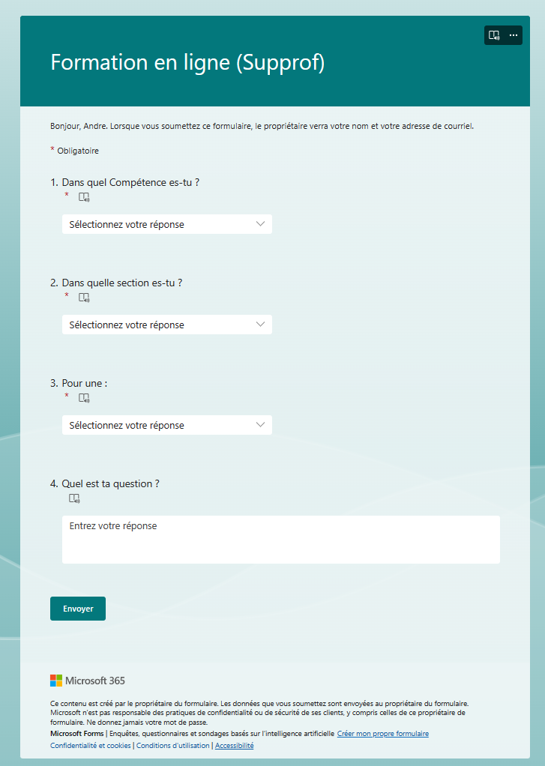

|  |  |  |
| --- | --- | --- |
| **Compétence (cours)** | **Section (numéro du bloc)** | **Type (Explication/Validation)** |
|  |  |  |

## Liste des compétences

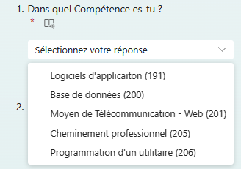

Dans l’élaboration de la liste de choix des compétences du formulaire, il est important d’inscrire entre parenthèses le numéro de ID correspondant à celui de chacune des compétences sur la plateforme Moodle. Pour identifier ce numéro de ID, vous devez accéder Moodle et analyser l’url de chaque compétence que vous désirez ajouter dans cette liste de sélection.

**Exemple d’url avec Moodle:**   
[https://fp.cssdd.gouv.qc.ca/course/view.php?id=191&notifyeditingon=1#section-3](https://fp.cssdd.gouv.qc.ca/course/view.php?id=136&notifyeditingon=1#section-3)

Dans cet exemple, La compétence Logiciels d’application sur la plateforme Moodle a le numéro de 191. Cette information est importante puisqu’elle servira au flux Power Automate à générer une partie du lien hypertexte qui conduira l’enseignant à l’activité de l’étudiant.

## Liste des numéros de section

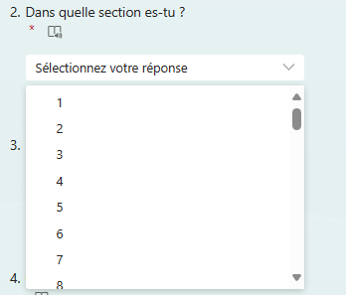

Dans l’élaboration de la liste de choix pour le numéro de section, il est important d’inscrire la liste de tous les numéros de section nécessaires pour permettre d’accéder toutes les sections des compétences. Par exemple, si la plus longue compétence contient 77 blocs alors votre liste devra contenir au moins 77 numéros. Ce numéro servira au flux Power Automate à générer l’url afin d’accéder la section précise où l’étudiant est rendu.

En résumé, le flux Power Automate utilisera le numéro de ID de la compétence ainsi que le numéro de section du formulaire afin de les injecter dans l’url. À partir de ces informations le lien hypertexte complet pourra ainsi être générer afin d’accéder la compétence ainsi que la section précise où l’étudiant est rendu. À noter que le lien pourra fonctionner dans la mesure où l’étudiant a complété correctement le formulaire.

**Exemple d’url :**   
[https://fp.cssdd.gouv.qc.ca/course/view.php?id=(XXXX)&notifyeditingon=1#section-(XXXX)](https://fp.cssdd.gouv.qc.ca/course/view.php?id=136&notifyeditingon=1#section-3)

## Liste des types d’interventions

Cette liste n’a pas d’incidence sur le lien hypertexte qui sera généré par le flux toutefois, cette information sera affichée dans la liste SharePoint afin d’annoncer à l’enseignant le type d’intervention qu’il devra effectuer. Une demande de type ‘Validation’ prendra généralement moins de temps que celles de type ‘Explication’.

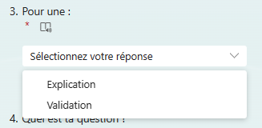

# Liste des demandes d’assistance

**Lists** est une application qui fait partie de la suite d’applications infonuagiques de Microsoft Office 365. Elle permet de créer toutes sortes de listes prédéfinies et aussi des listes personnalisables. De plus, il est également possible de gérer le type d’accès sur une liste pour des groupes ou des individus particuliers. Elle est un élément important du système sur lequel il est possible d’attribuer des autorisations.

## Autorisations sur la liste des demandes

Pour modifier les autorisations d’accès à la liste, vous devez accéder l’application **Lists** à partir du lanceur d’application et sélectionner la liste à configurer (dans notre exemple ***liste-demande-assistance*** dans l’équipe suPProf-TEST). Appuyer ensuite le bouton “**Gérer l’accès**” dans le coin supérieur de la liste pour y attribuer des autorisations particulières.

|  |  |
| --- | --- |
|  | Pour le bon fonctionnement du système il est important d'ajouter les enseignants désignés dans le groupe des propriétaires afin de leur attribuer l’autorisation de modifier ou supprimer des éléments de la liste. Il est important aussi de limiter seulement à la consultation possible (lecture) les visiteurs ainsi que les membres. Ainsi, les étudiants n’auront pas l’autorisation d’effacer les demandes d’assistance.  Pour ajouter des utilisateurs, des groupes et des autorisations particulières utiliser le bouton dans le coin supérieur. |

# Site web SharePoint

Le site web sur SharePoint est le support pour l’affichage de la liste qui est l’élément clé du système suPProf. Elle est utilisée via un composant WebPart pour l’affichage des demandes sur le site web SharePoint. De plus, elle donne accès aux principales opérations de la gestion des demandes d’assistance. (Afficher, Ajouter, Supprimer, Trier, Filtrer, Exporter, etc.)

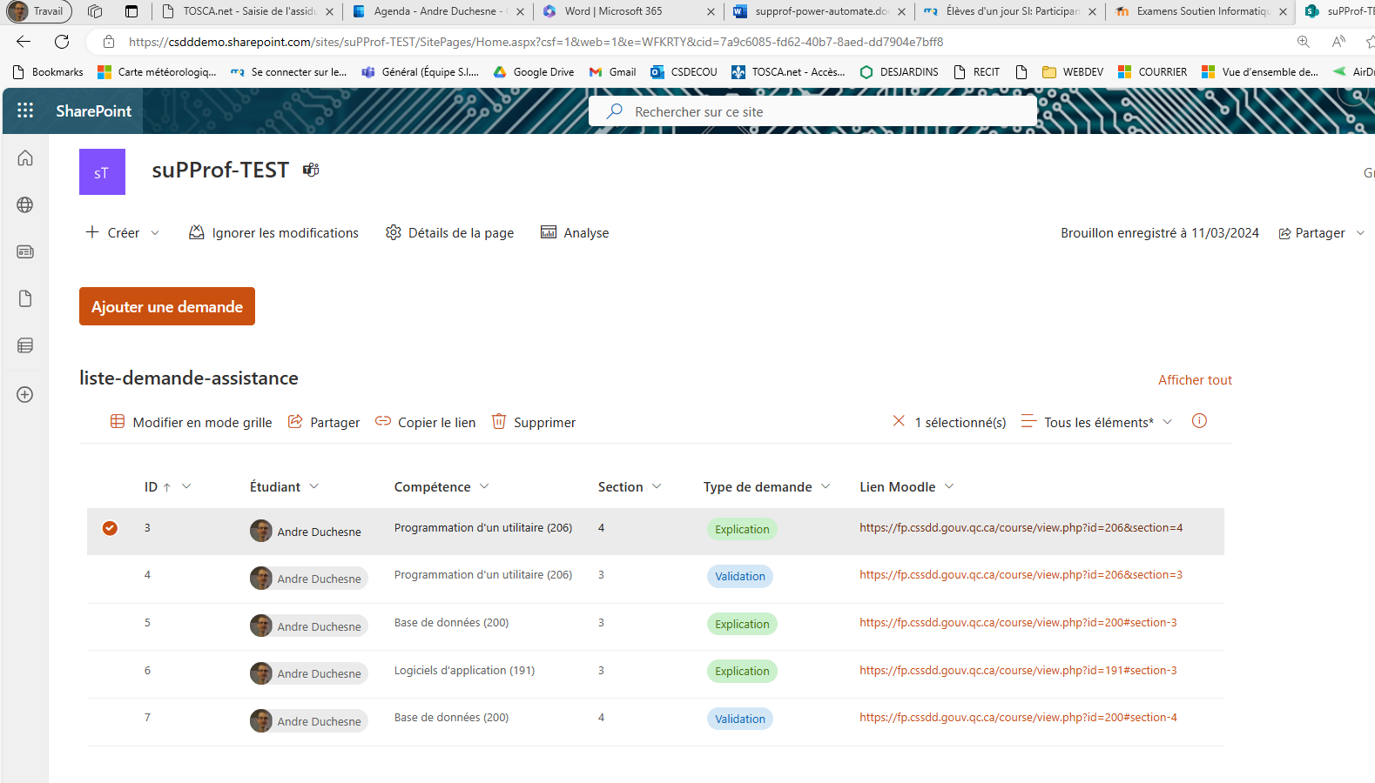

Chaque demande d’assistance contient les champs suivants :

|  |  |  |  |  |  |
| --- | --- | --- | --- | --- | --- |
| **ID** | **Étudiant** | **Compétence** | **Section** | **Type** | **Lien Moodle** |
| Numéro d’identification de chaque demande. Ce numéro permet de voir l’ordre des demandes et de prioriser les demandes plus anciennes | Prénom et nom de l’étudiant avec les liens qui permettent d’ouvrir une conversation via Teams. Le nom de l’étudiant est issu de l’identité de l’étudiant sur Microsoft Office 365. | Nom de la compétence avec un numéro d’identifiant qui permet de faire le lien avec Moodle. Le nom de la compétence provient de la liste du formulaire | Numéro de la section qui permet de faire le lien dans la section du cours sur Moodle. Le numéro de section provient de la liste du formulaire | Deux types d’intervention soit : Explication sur une notion ou Validation des notions pour une partie de parcours afin de débloquer la section suivante | Lien généré automatiquement par le flux Power Automate afin d’accéder la section Moodle correspondant à la demande. |

Traitement des demandes  
L’application Power Automate permet de créer des flux d’information entre les applications. En résumé pour l’application suPProf le flux doit récupérer et traiter l’information du formulaire pour l’envoyer vers la liste des demandes d’assistance pour l’afficher sur le site web. Pour lancer Power Automate et créer un nouveau flux, utiliser le lanceur d’application. (Dans notre exemple le flux se nomme : traitement-demande-assistance)  
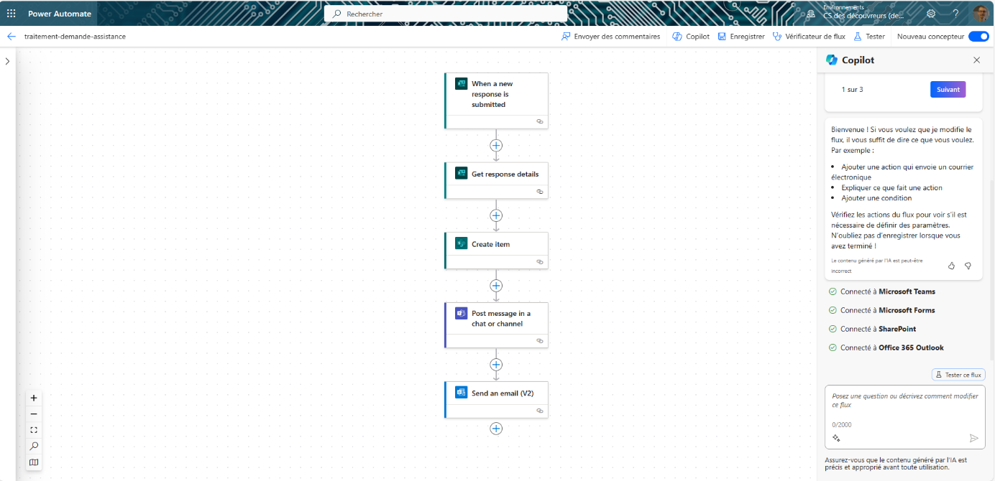  
Résumé des opérations

Le flux d’automation contient cinq opérations. La première opération est le déclencheur ”Trigger”. Cette opération initie tout le reste du traitement. Dans notre exemple, le flux s’active lorsque l’étudiant a appuyé le bouton envoyer sur formulaire de demande. La deuxième opération récupère les détails du formulaire à l‘aide du ID unique de chaque réponse. La troisième opération crée une nouvelle ligne dans la liste des demandes et transfère chaque valeur du formulaire vers la colonne correspondante dans la liste. Les opérations 4 et 5 sont optionnelles. En plus d’inscrire une ligne dans la liste des demandes, le flux publie un message sur Teams dans le canal de conversation de l’équipe et il envoie un courriel à l’élève sur Outlook pour confirmer sa demande. Ces opérations supplémentaires ne sont pas obligatoires toutefois, elles facilitent le suivi des demandes d’assistance. Les pages suivantes décrivent les opérations du flux Power Automate. Les pages qui suivent donne le détail de chaque opération du flux Power Automate.

## Détails des opérations

### Opération 1

Le déclencheur ”When a new response is submitted”  
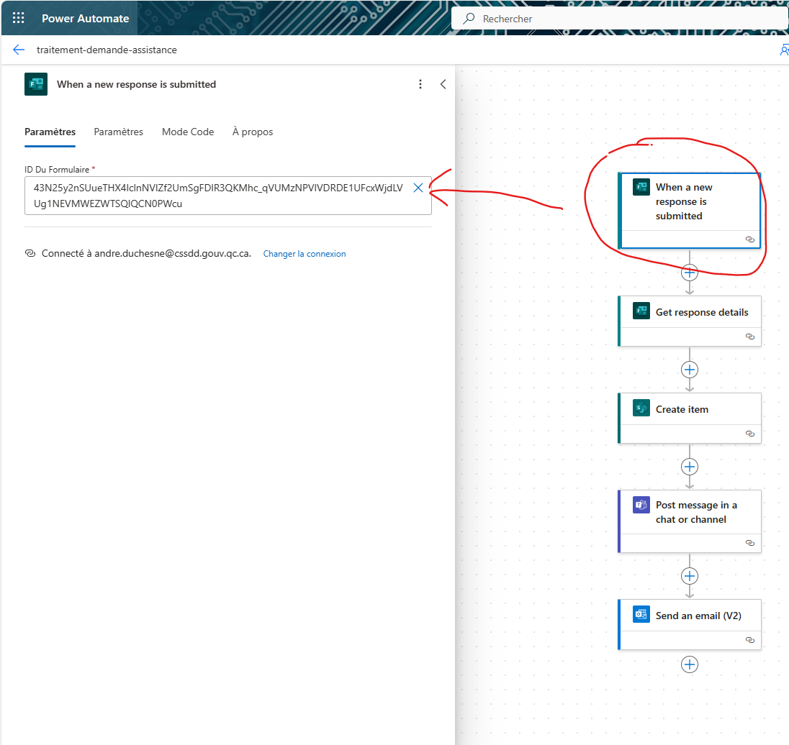

Cette opération initie le processus de traitement du formulaire. Il est important d'inscrire dans le champ ID du formulaire le bon code sans quoi les données du formulaire ne seront pas accessibles dans les blocs d’opération qui suivent.

IMPORTANT :

Si le ID du formulaire n’est pas accessible directement à partir de l’interface Power Automate, vous pouvez retrouver ce numéro à partir de l’application Forms en ouvrant le formulaire de demande et en utilisant le id indiqué dans l’url. (id=…)

### Opération 2

Récupérer le id de la réponse “Get response details”

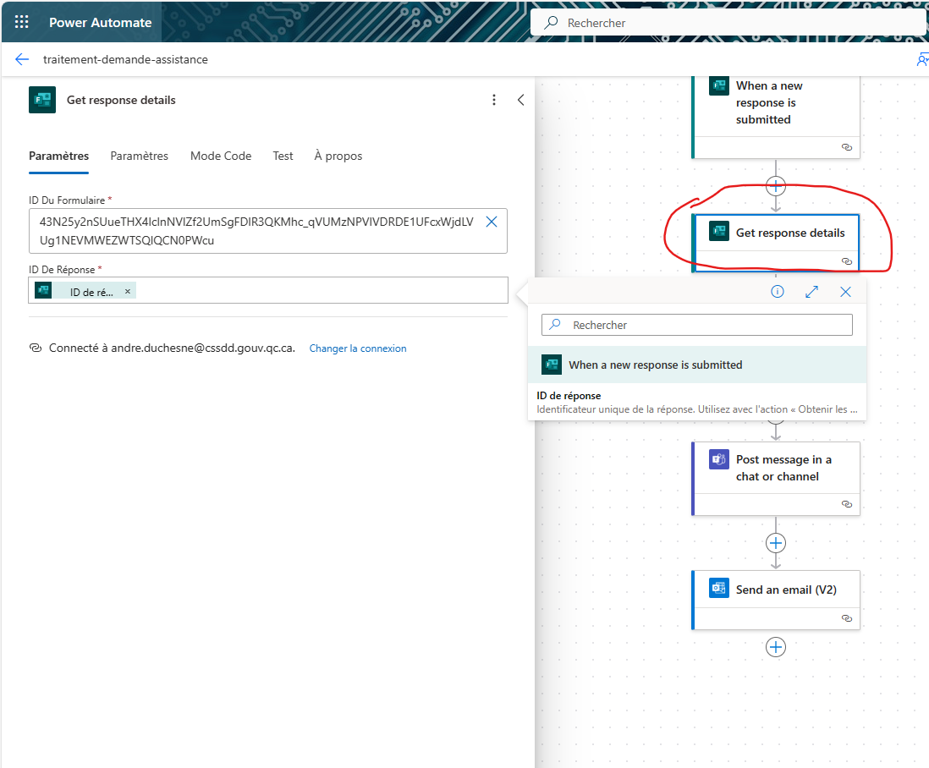

Cette opération contient le ID du formulaire ainsi que le ID de la réponse afin de récupérer les données saisies par l’utilisateur. Cette opération récupérer les données à partir du ID unique générée pour chaque formulaire envoyé. Il faut comprendre que le formulaire est lié par défaut à un tableau de données Excel et chaque ligne du chiffrier possède un numéro de ID unique en début de ligne pour chaque formulaire complété. Ce numéro est utilisé pour récupérer les données correspondantes. Pour sélectionner cet ID unique de réponse, cliquer sur la petite éclaire et ensuite sur ID de réponse.

|  |  |
| --- | --- |
|  |  |

### Opération 3

Création d’une nouvelle ligne dans la liste

Ce bloc d’opération est le plus important de tout le processus. Il crée une nouvelle ligne dans la liste principale des demandes. Il récupère chaque champ du formulaire pour l’insérer dans chaque colonne correspondante afin d’afficher l’information sur le site web SharePoint. De plus, il génère un lien hypertexte à l’aide d’opérations spéciales Slice() et String() qui permettra à l’enseignant d’accéder directement le bloc de cours ou l’étudiant est rendu. La fonction Slice() insère le numéro de IDdu cours Moodleet la fonction String()convertie sous forme de chaine le numéro de section pour générerl’url complet afin d’accéder l’endroit précis dans la plateforme Moodle.

#### Précision sur l’opération Slice()

Pour générer l’opération Slice() à partir d’exemples, vous devrez basculer l’affichage de Power Automate dans l’ancienne version. Malheureusement le générateur automatique d’expression est actuellement disponible seulement à partir de l’ancien concepteur.

Avant de débuter l’expression Slice(), il faut rappeler que la liste des compétences du formulaire contient le ID correspondant à celui de la plateforme Moodle. La fonction Slice() doit découper ce numéro pour l’injecter dans l’url.

Pour générer l’opération Slice() automatiquement afin qu’elle puisse extraire le numéro ID de la compétence, placer le curseur dans l’url à l’endroit exacte ou le ID doit être inséré. À partir de l’onglet expression, sélectionner l’option Mise en forme des données selon les exemples.

Il faut ensuite sélectionner le champ compétence comme source à partir duquel il faudra extraire le ID.

Ensuite donner un exemple de nom de compétence avec un résultat souhaité. Taper un exemple exactement tel qu’il apparait dans la liste des compétences du formulaire. Appuyer le bouton obtenir l’expression. Ainsi Power Automate créera le code source de la fonction Slice() avec les bons paramètres.

Pour tester et valider le bon fonctionnement de l’expression avec d’autres échantillons, taper une autre « valeur de test » et appuyer le lien « Expression test » sous le champ valeur de test. Si le résultat est conforme alors l’expression fonctionne. Appuyer ensuite sur le bouton Appliquer pour finaliser l’opération.

Mise en place du système suPProf

# Procédure pour mettre en place le système

## Résumé des étapes

Lors de la création du système suPProf il est préférable de ne pas partager ni donner accès au site web et au formulaire à l’ensemble des utilisateurs avant d’avoir complété tous les composants et d’avoir testé le flux Power Automate avec un compte usager “test” afin de valider le fonctionnement. La procédure qui suit explique une démarche de création à partir de l’application Teams en raison de certains automatismes qui y sont intégrés. Toutefois, vous pourriez très bien élaborer le système sans l’application Teams en utilisant de façon indépendante l’application : Forms, Lists, SharePoint et Power Automate.

Voici le résumé des étapes de la réalisation des composants et du système :

* À partir de l’application **Teams**, créer une équipe privée afin de créer un dossier et un site SharePoint. Ne pas donner d’accès initialement à l’équipe afin d’éviter l’utilisation du système avant sa mise en place.
* À partir de l’application **Forms**, créer le formulaire avec tous les listes déroulantes et les champs nécessaires.
* À partir de l’application **Lists**, créer une liste pour l’enregistrement des demandes avec toutes les colonnes nécessaires. Partager et gérer l’accès à la liste afin d’autoriser le groupe des enseignants à modifier et tous les autres visiteurs à consulter.
* À partir de l’application **SharePoint**, modifier le site web de l’équipe afin d’y ajouter la liste ainsi qu’un bouton pour accéder le formulaire
* À partir de l’application **Power Automate**, créer et tester le flux pour recueillir les informations du formulaire et les ajouter à la liste. (Ce flux contient plusieurs opérations dont, Slice() qui permet de générer le lien hypertexte)
* Octroyer les accès nécessaires sur l’équipe Teams, le formulaire de demande ainsi que la liste d’enregistrements. À partir d’un second navigateur web, se connecter avec le compte de l’usager “test” et valider le fonctionnement du système ou demander a un étudiant de valider le fonctionnement.

## Création de l’équipe et du site initiale SharePoint

1. À partir de l’application **Teams**, créer une équipe privée afin de créer un dossier et un site SharePoint. Ne pas donner d’accès initialement à l’équipe afin d’éviter l’utilisation du système avant sa mise en place.

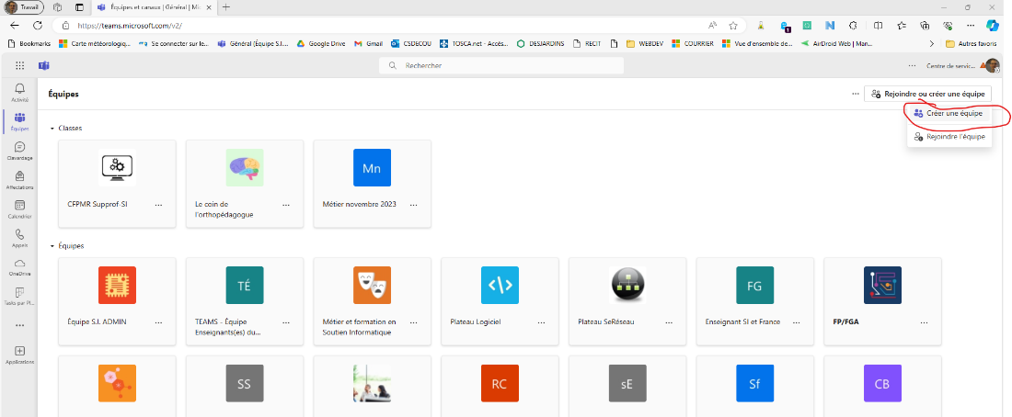

1. Sélectionner un type d’équipe simple ayant un seul canal général avec le moins d’options possibles

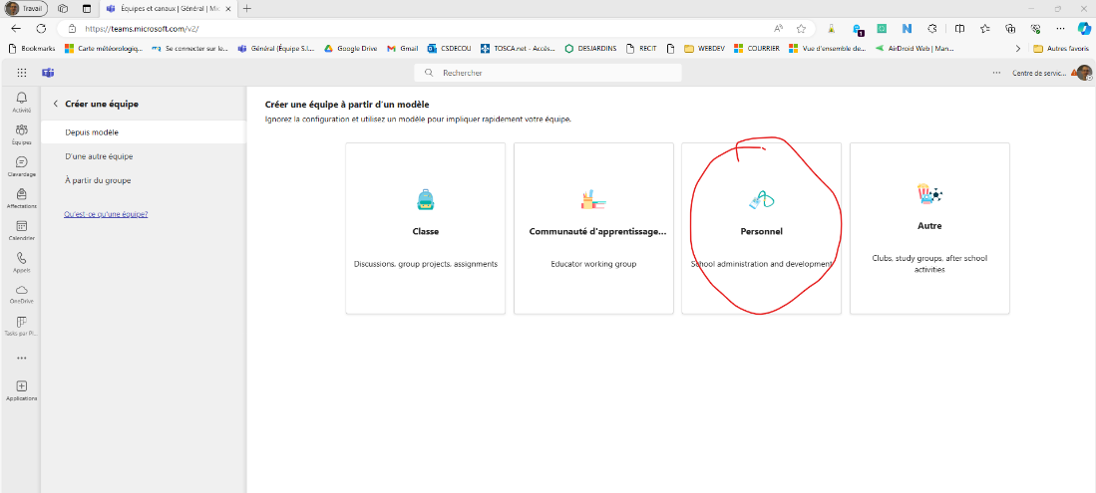

1. Utiliser le modèle par défaut avec un seul canal

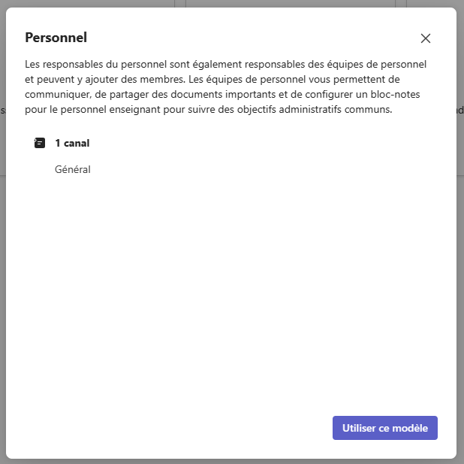

1. Sélectionner le type privée

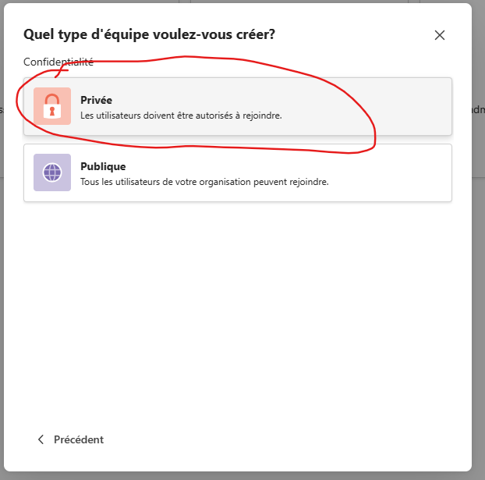

1. Donner le nom de l’application à l’équipe pour simplifier l’accès.

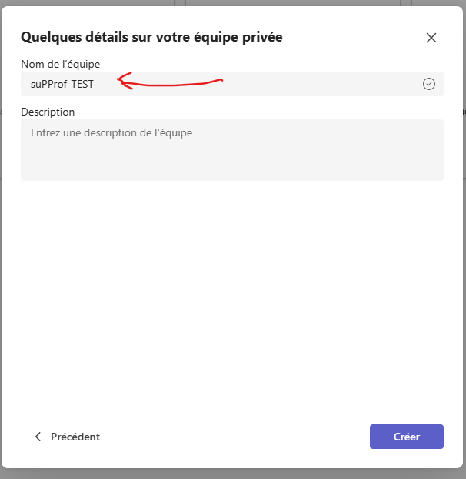

1. Ne pas donner d’autorisation d’accès pendant l’élaboration

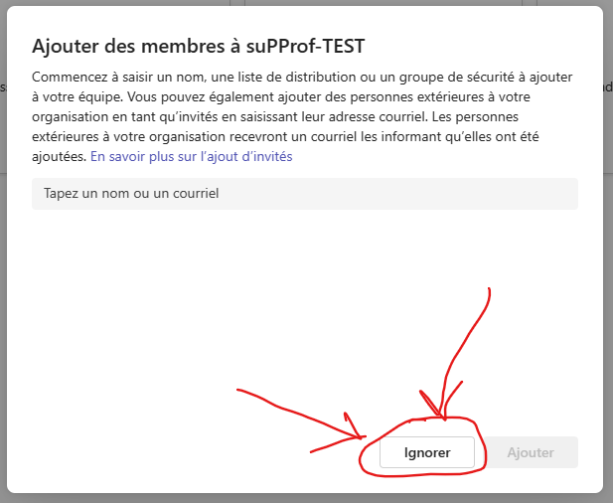

1. L’équipe et le canal est maintenant crée pour soutenir et élaborer l’application

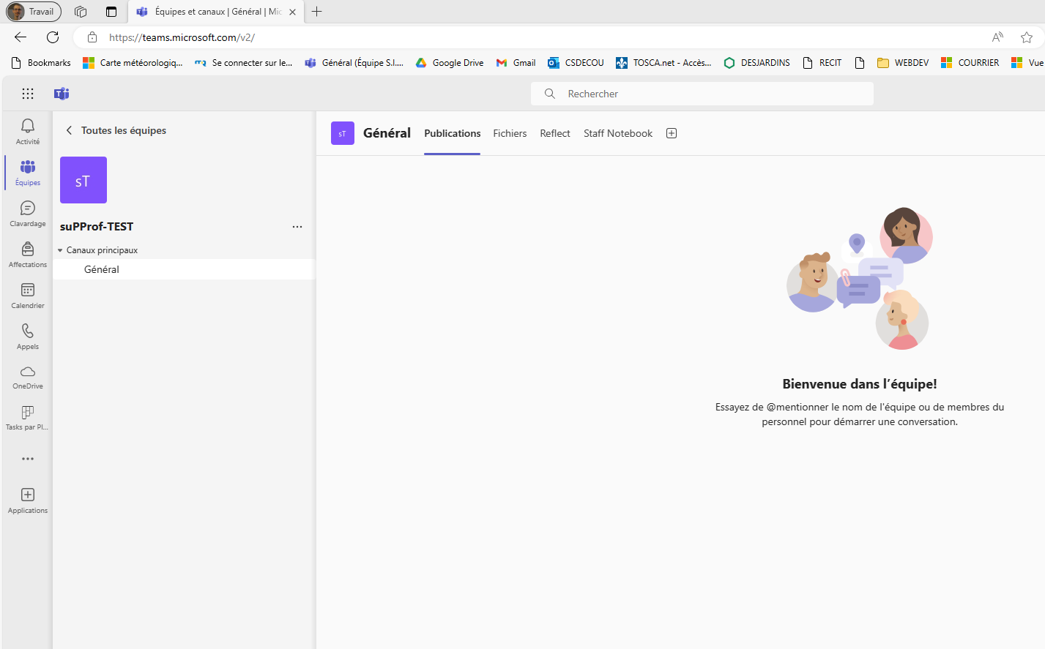

1. Création d’un onglet pour ajouter le site SharePoint

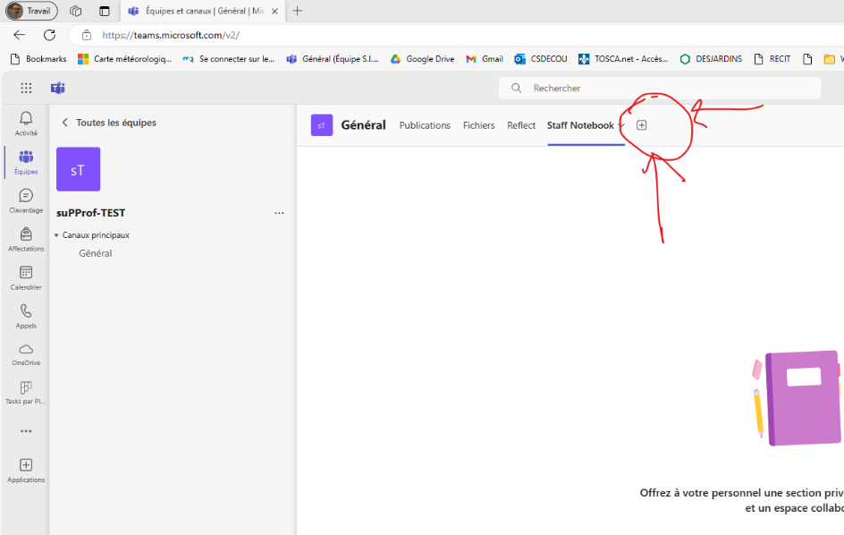

1. Création du site web SharePoint

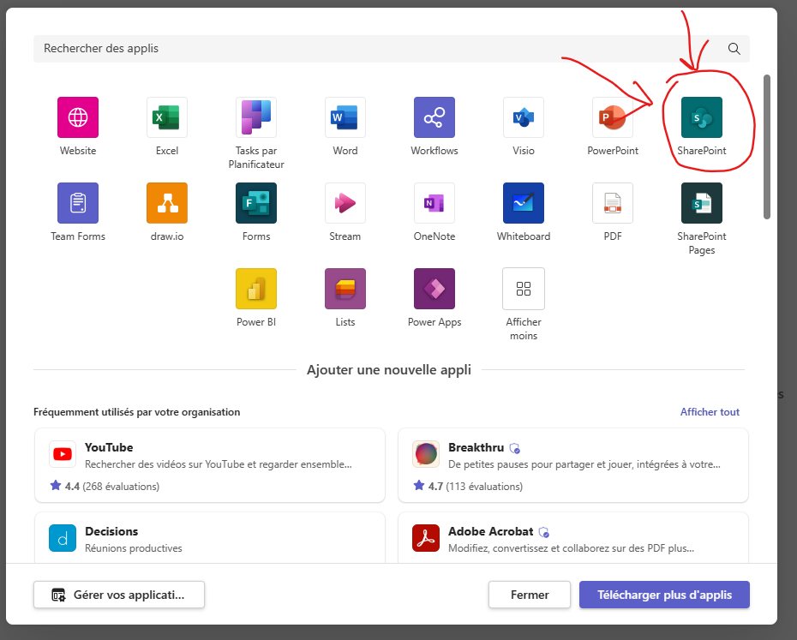

1. Création d’une page d’accueil (Home) par défaut sur le site web SharePoint.

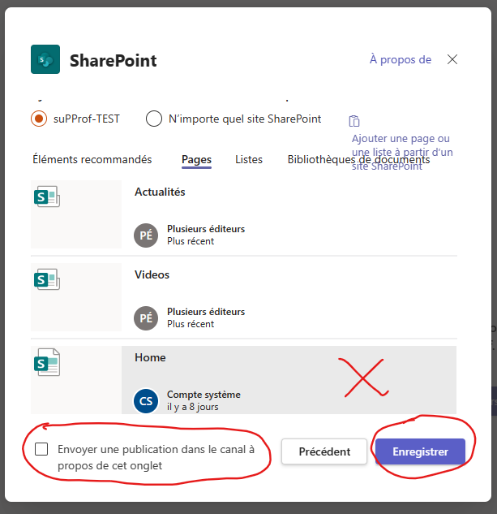

N.B. Cette page contient trop d’éléments tels : Actualités, Activité, Liens rapides, etc… ces éléments seront supprimés

## Modification de la page d’accueil

1. Modification ultérieure de la page afin d’afficher la liste et le bouton d’accès au formulaire

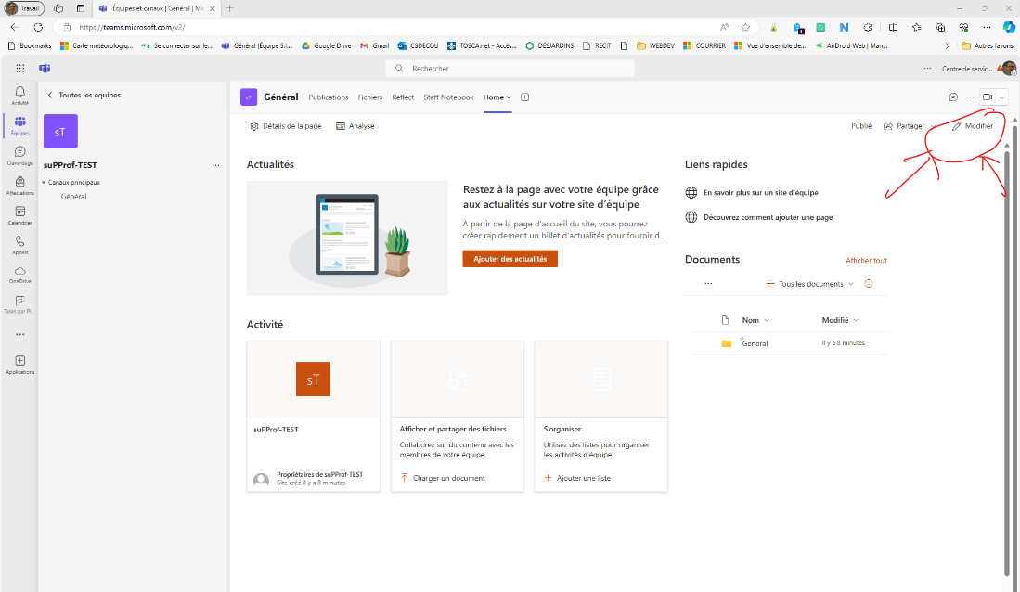

N.B. Cette page sera modifiée ultérieurement pour n’afficher que la liste des demandes.

## Création du formulaire de demande d’assistance

1. Ajouter l’application **Forms** dans Teams, pour créer le formulaire avec tous les listes déroulantes et les champs nécessaires.

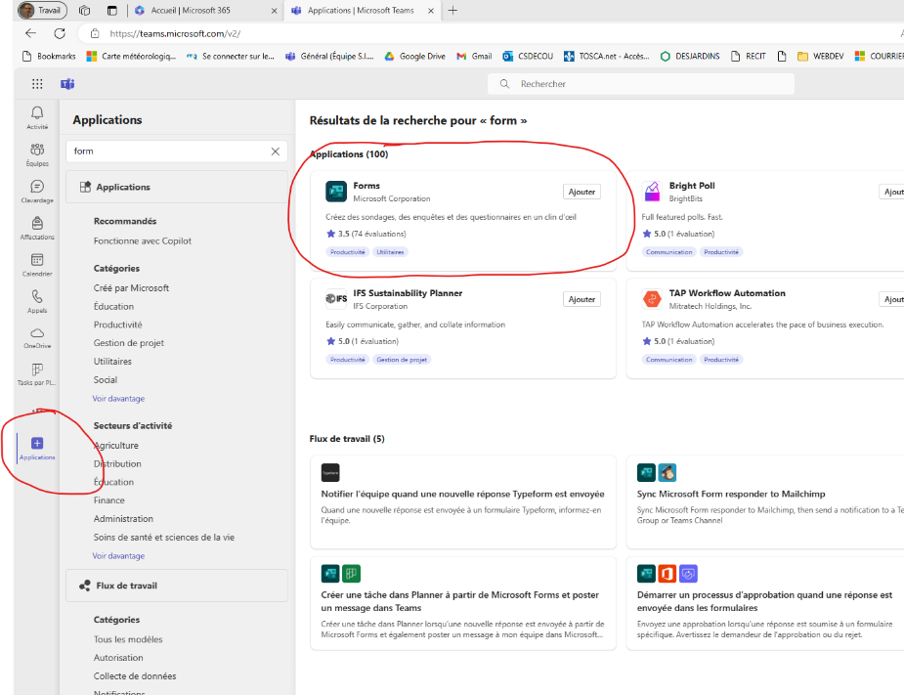

1. Utiliser le champ recherche pour trouver et ajouter l’application à Teams

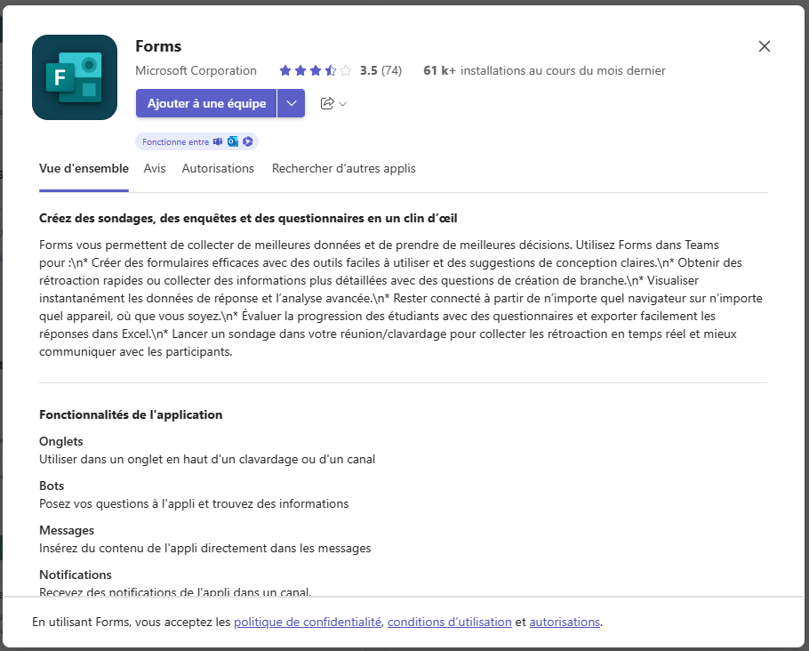

1. Sélectionner l’équipe nouvellement crée pour l’application suPProf

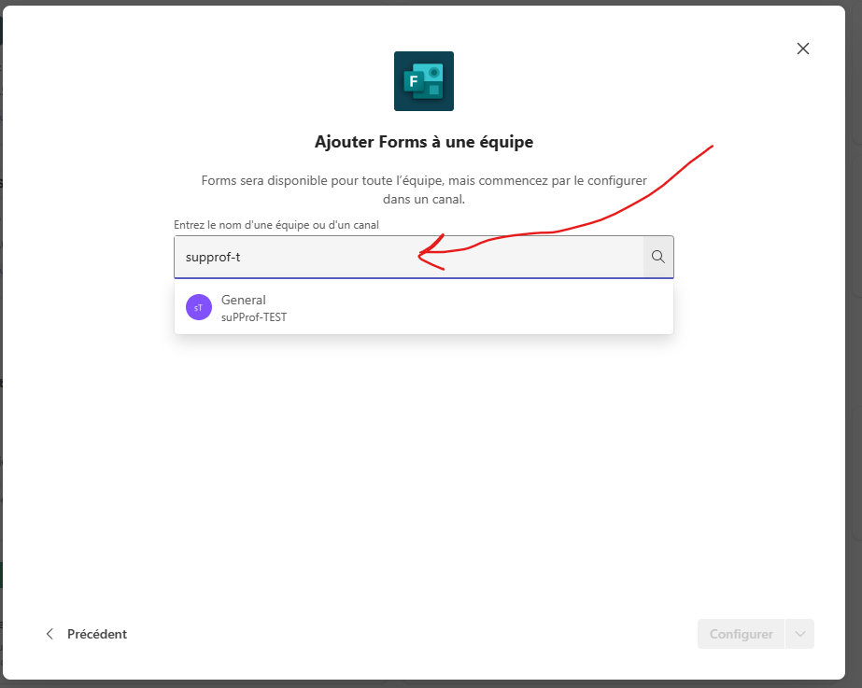

1. Créer le formulaire principal pour la demande d’assistance

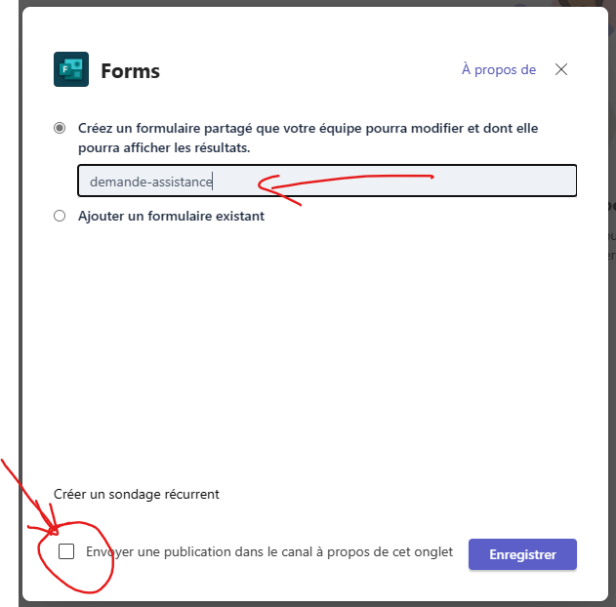

N.B. Donner un nom significatif au formulaire et NE PAS publier l’information dans le canal afin d’éviter que les membres ou visiteurs du canal tentent de compléter le formulaire.

## Création du formulaire

1. Avant cette étape, prendre en note chaque ID correspondant à chaque compétence sur la plateforme Moodle afin d’inscrire ce numéro dans chaque élément de la liste.

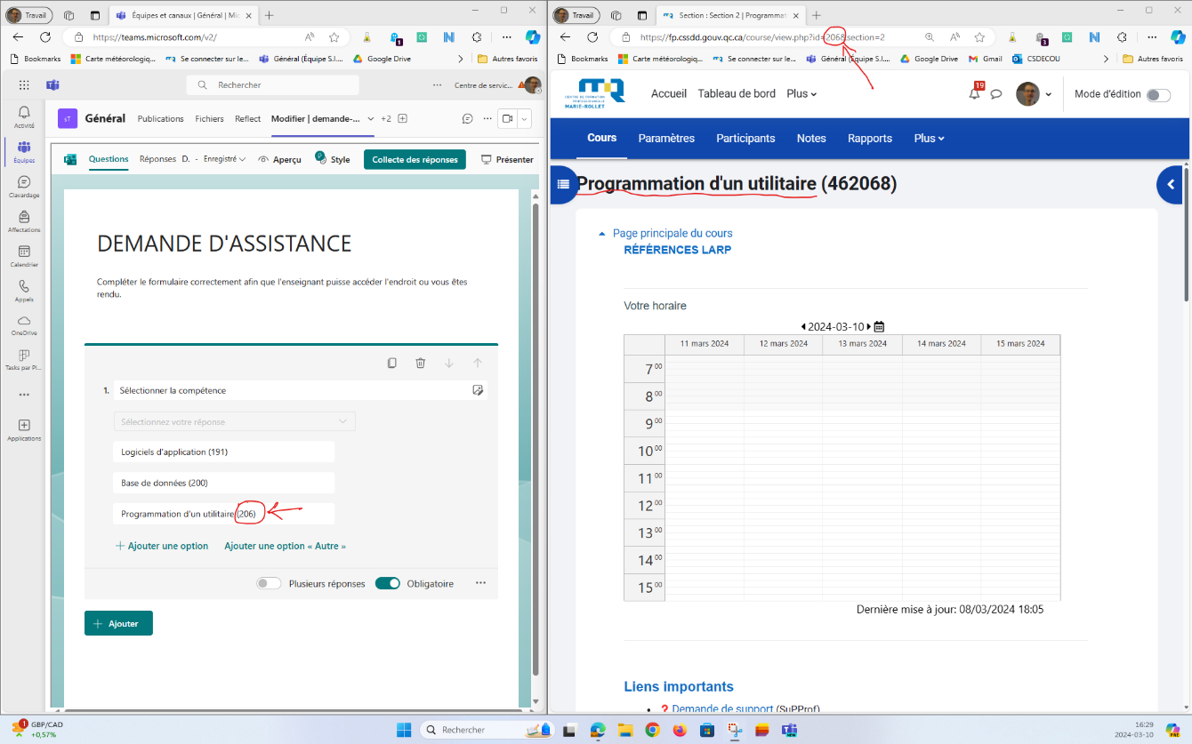

N.B. À partir de la plateforme Moodle accédez chaque compétence que vous désirez mettre dans la liste du formulaire et identifier dans l’url le ID du cours correspondant.  
  
**Exemple :**   
À partir de Moodle dans le cours Programmation d’un utilitaire j’obtiens l’url suivant :  
https://fp.cssdd.gouv.qc.ca/course/view.php?id=206#section-1

Donc à l’étape suivante dans la liste je saisirai le nom suivant :  
Programmation d’un utilitaire (206)

### Liste des compétences (obligatoire)

1. Ajouter la liste des compétences et la rendre obligatoire

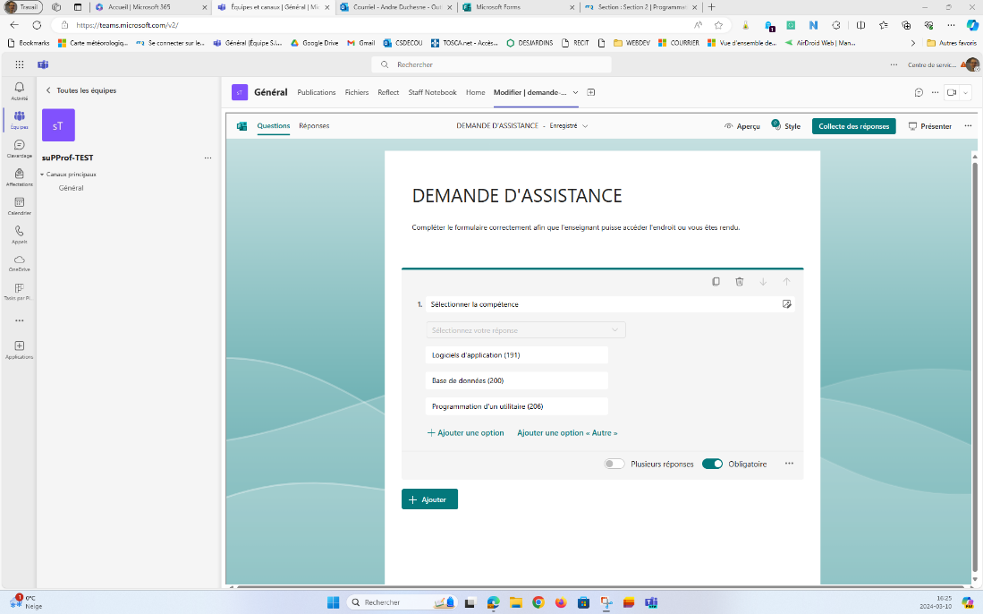

N.B. Saisir le nom de la compétence et inscrire le ID entre parenthèses ou utiliser un délimiteur qui sera utilisé par le flux d’automation pour en faire l’extraction.

### Liste des sections (obligatoire)

1. Ajouter la liste des sections et la rendre obligatoire

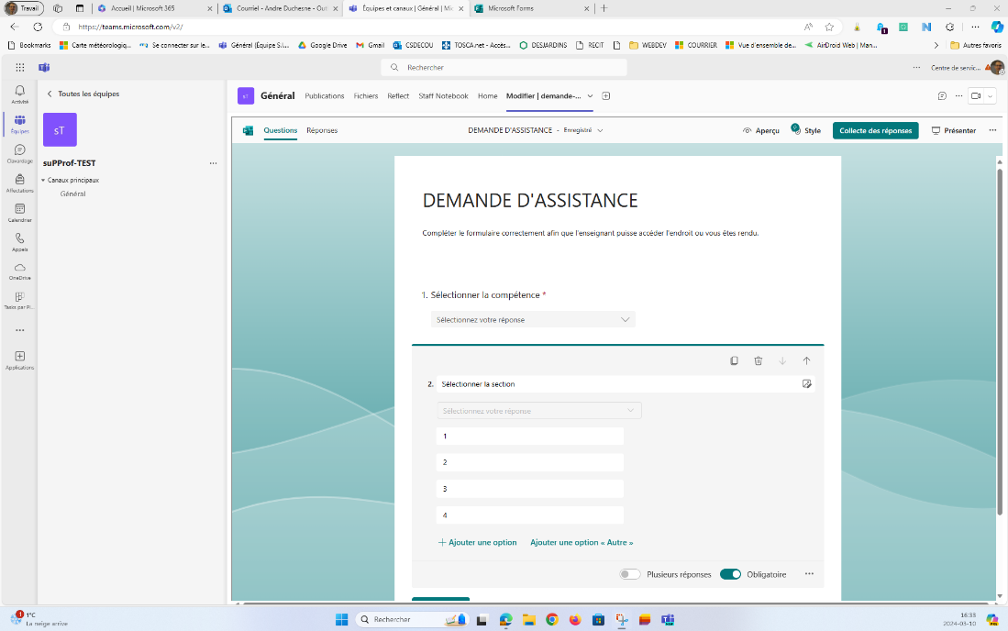

N.B. Créer une liste de numéros qui serviront à accéder la section précise ou l’élève est rendu. Certaines compétences peuvent contenir un nombre important de sections sur la plateforme Moodle. Inscrire un nombre suffisant de section afin d’accéder TOUTES les sections peut-importe la compétence sélectionnée.

### Liste des types d’intervention (obligatoire)

1. Créer une liste pour sélectionner le type d’intervention

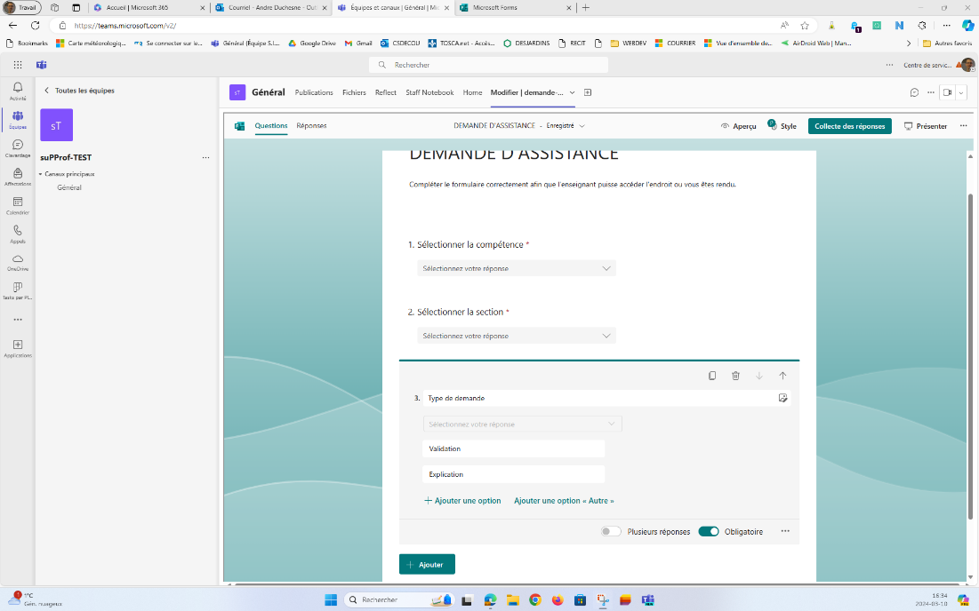

N.B. Cette les est facultative cependant elle permet à l’enseignant de savoir à l’avance la durée probable de l’intervention. Généralement une intervention de type Validation est plus courte qu’une intervention de type Explication.

### Champ Question (optionnel)

1. Créer un champ multiligne pour permet à l’étudiant d’écrire une question

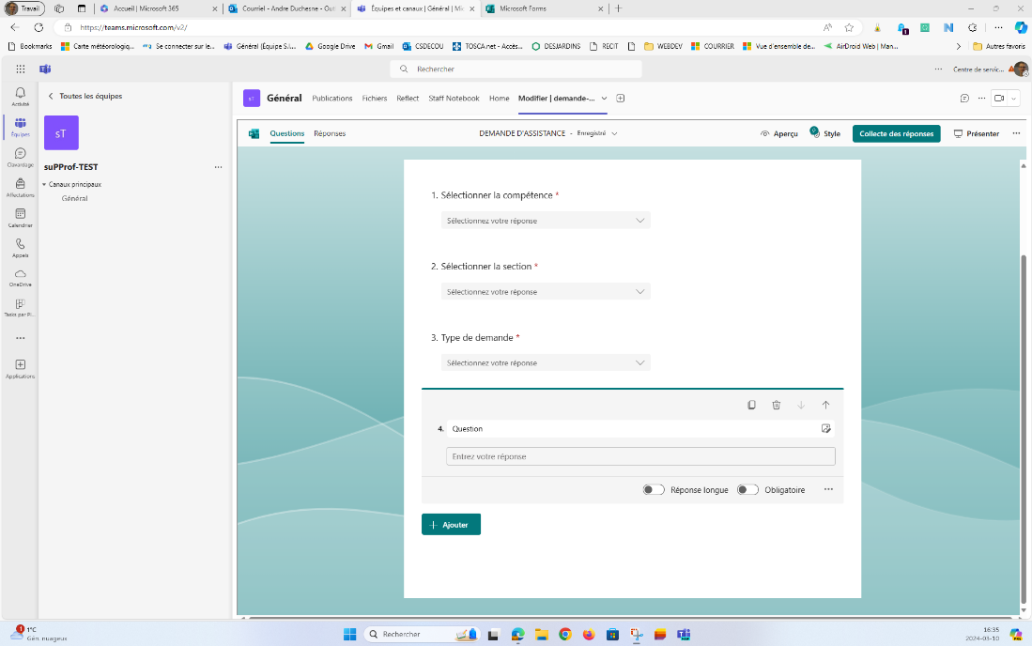

N.B. Ce champ est optionnel

1. Partager l’url raccourci et autoriser l’accès au formulaire

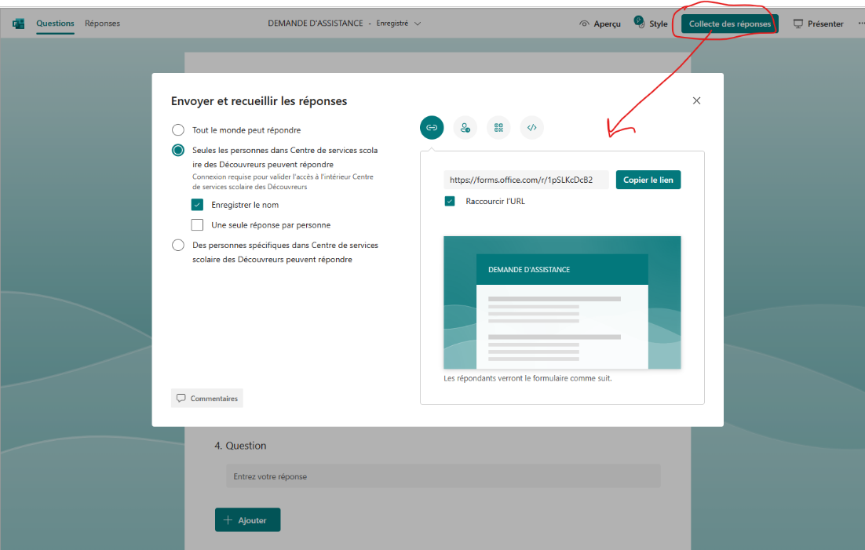

N.B. Cette étape est importante puisqu’elle permet de récupérer deux informations :

* Le numéro de **ID du formulaire** qui sera utilisé par le flux Power Automate pour récupérer l’information.
* **L’url du formulaire** qui sera utilisé pour configurer le bouton « Ajouter une demande ». Ce bouton sera situé sur la page web au-dessus de la liste des demandes.

Récupérer ces deux chaines (ID du formulaire et url) afin de les utiliser ultérieurement dans l’élaboration du système

## Création de la liste pour affichage

1. Ajouter l’application **Lists** dans Teams qui servira pour l’élaboration de la liste des demandes

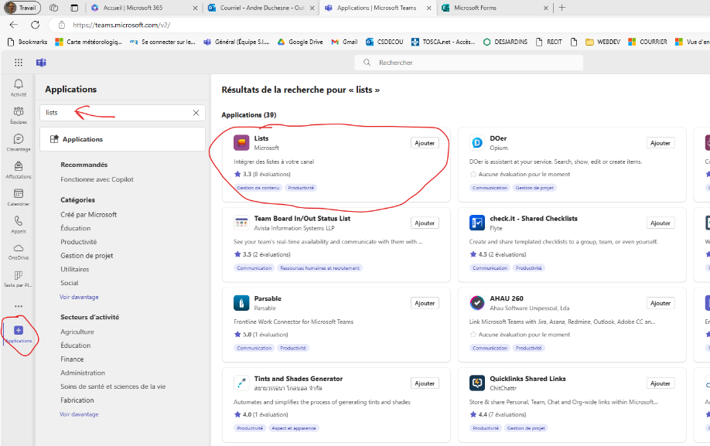

N.B. Si l’application Lists n’apparait pas dans la page utiliser le champ de recherche pour les applications

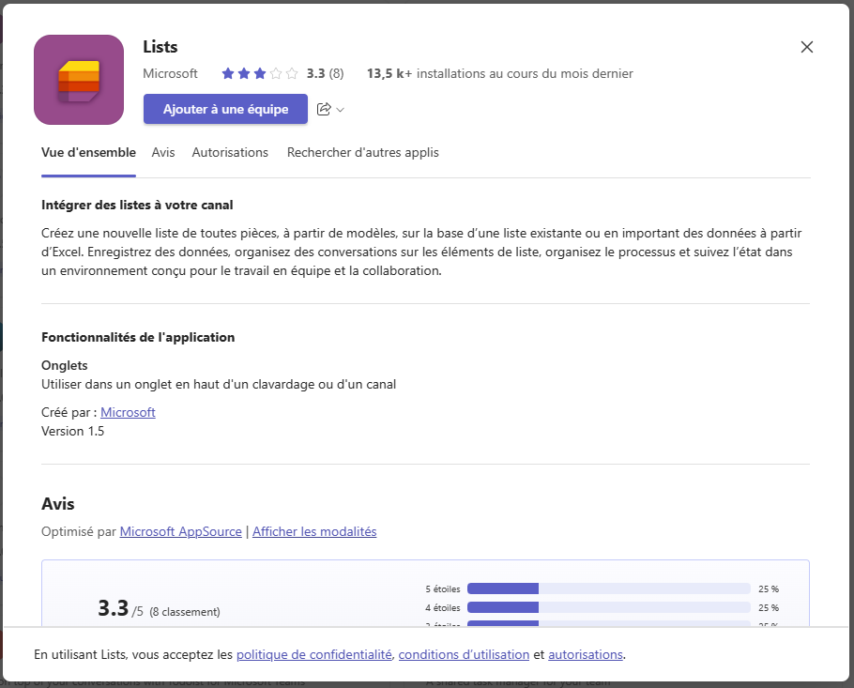

1. Ajouter l’application **Lists** dans l’équipe qui correspond à l’application suPProf

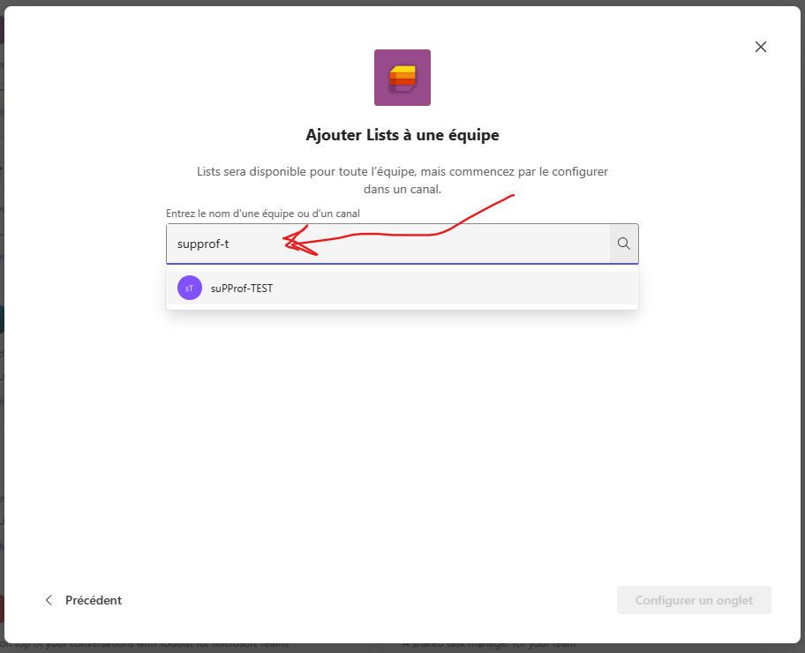

1. Créer la liste qui servira à enregistrer les demandes d’assistance

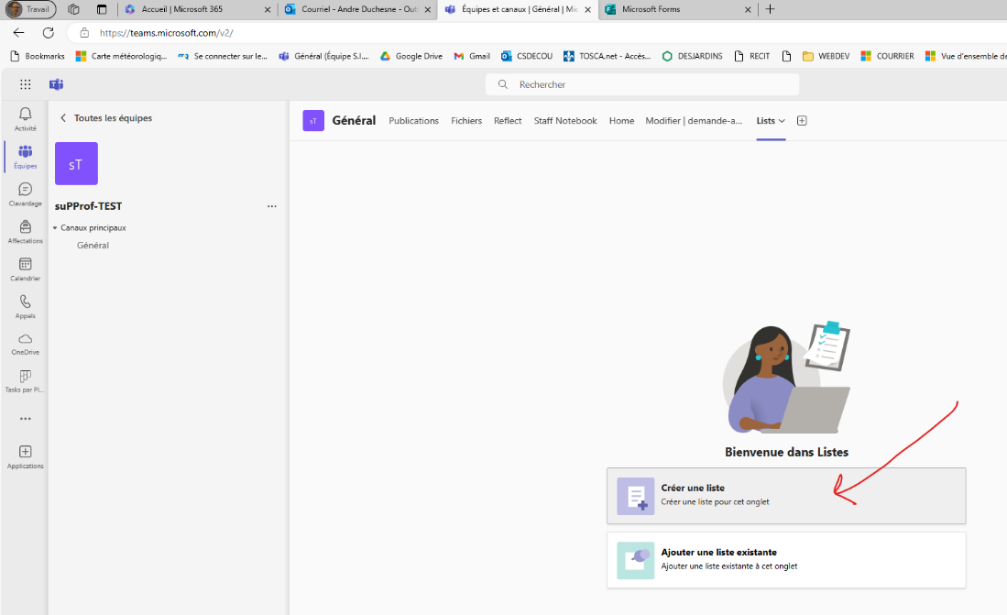

1. Sélectionner un modèle de liste vierge

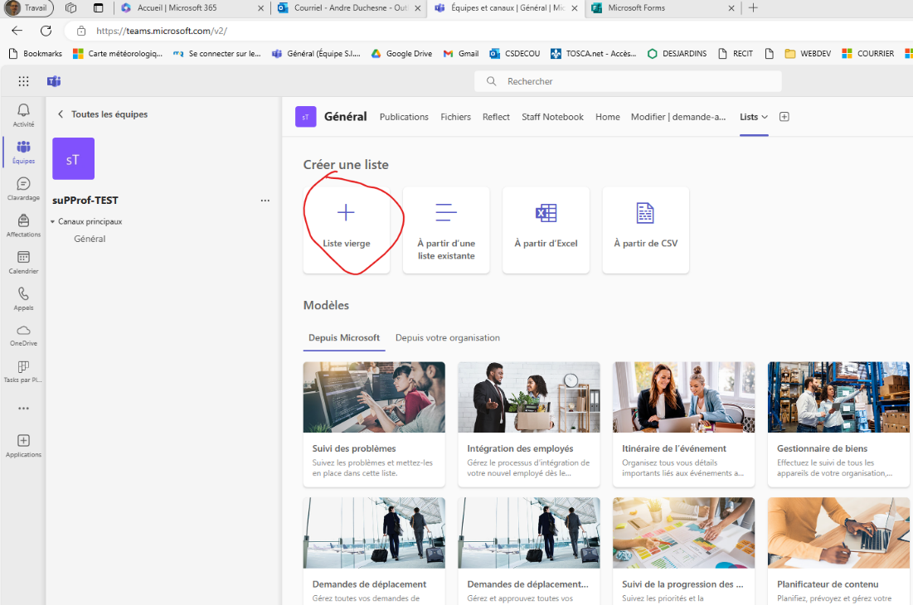

1. Ajouter un nom signification à la liste ainsi qu’une description

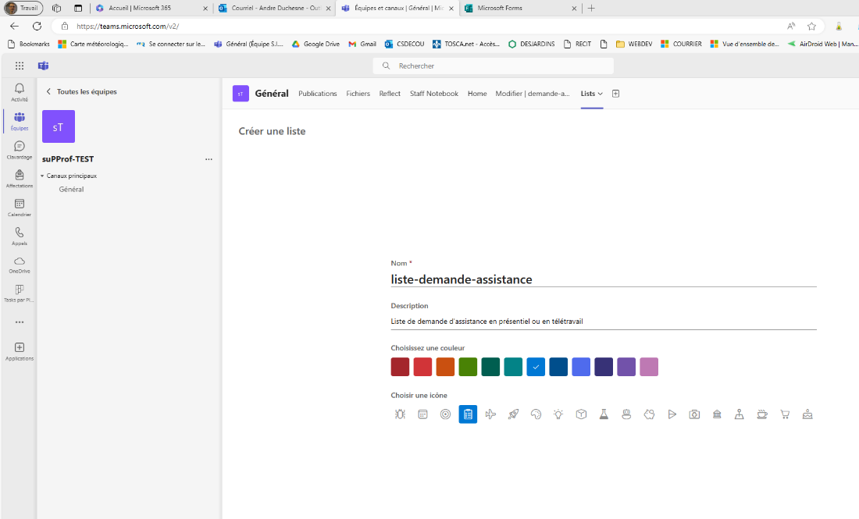

1. Afficher seulement la colonne « ID » au début de la ligne (masquer toutes les autres colonnes)

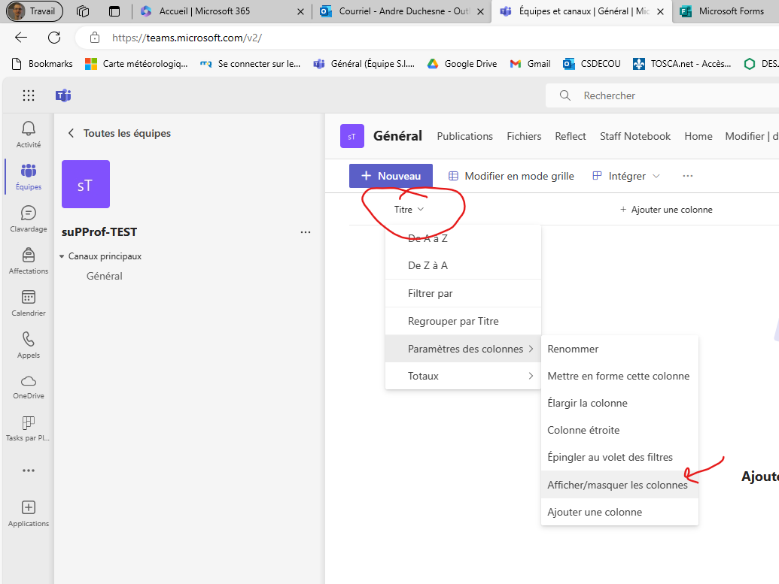

N.B. À l’aide des flèches de déplacement, placer la colonne ID à gauche de la liste à place de la colonne titre

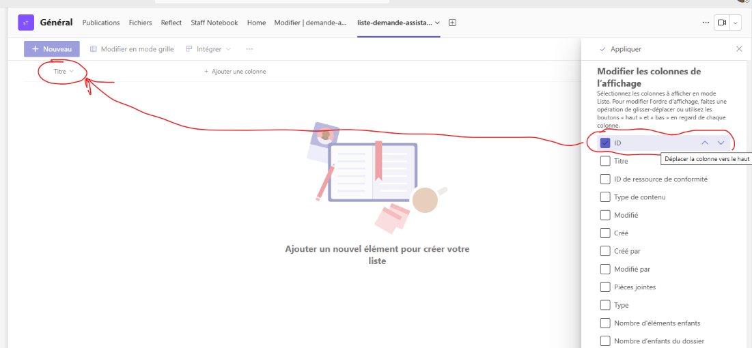

1. Créer la colonne « Étudiant »

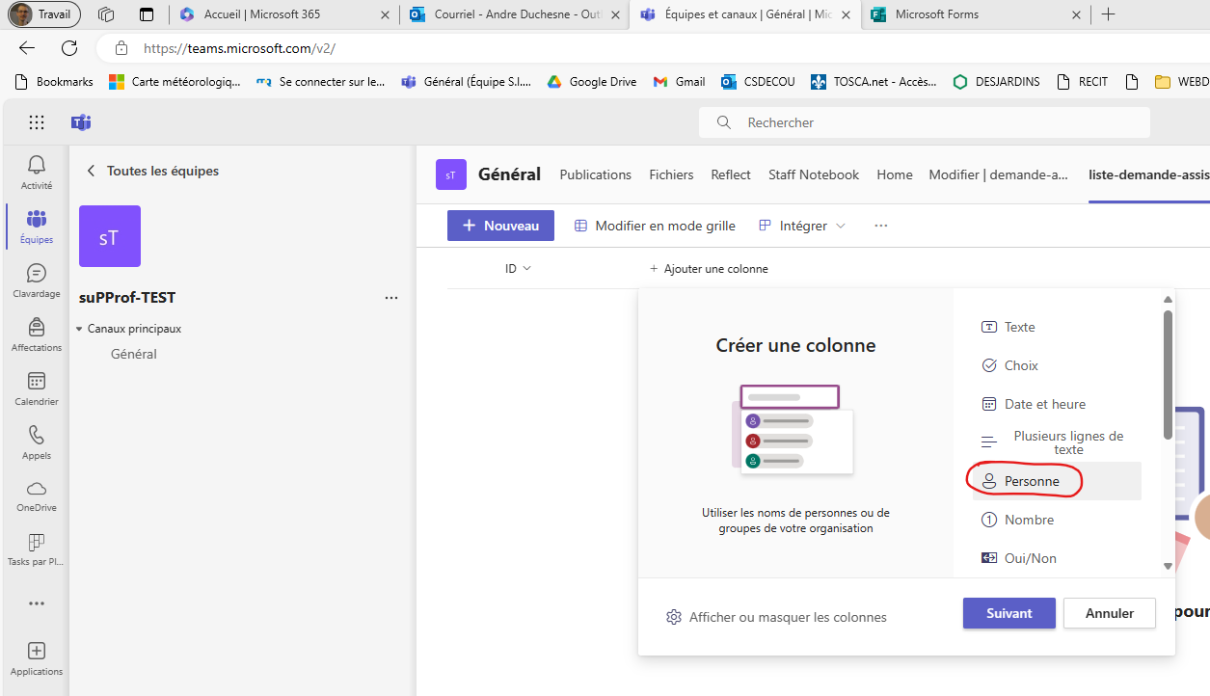

N.B. Sélectionner le type de donnée personne afin que la vignette avec la photo de profil de l’élève puisse s’afficher dans la liste.

1. Saisir le nom de la colonne

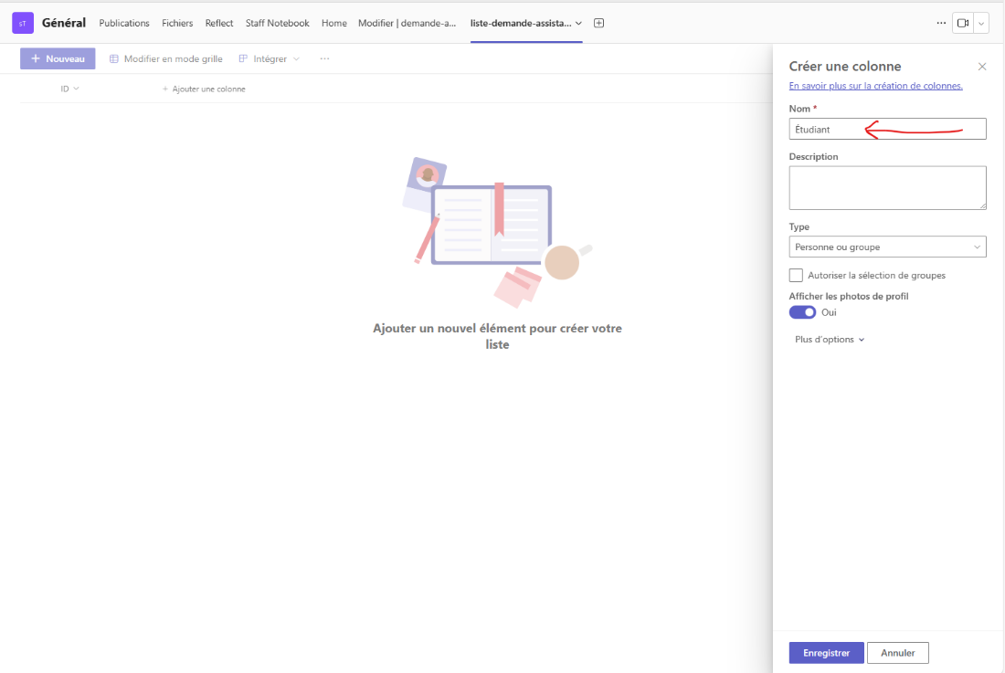

N.B Ne pas autoriser la sélection de groupes et activer l’affichage des photos de profil.

1. Ajouter colonne « Compétence » et sélectionner le type ligne de texte

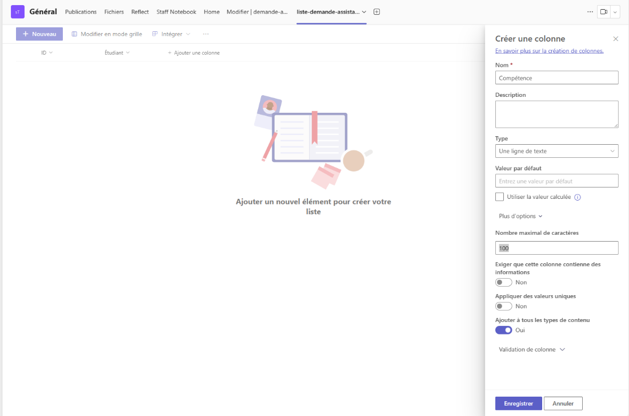

1. Créer la colonne « Section » sélectionner le type Nombre avec aucune décimal

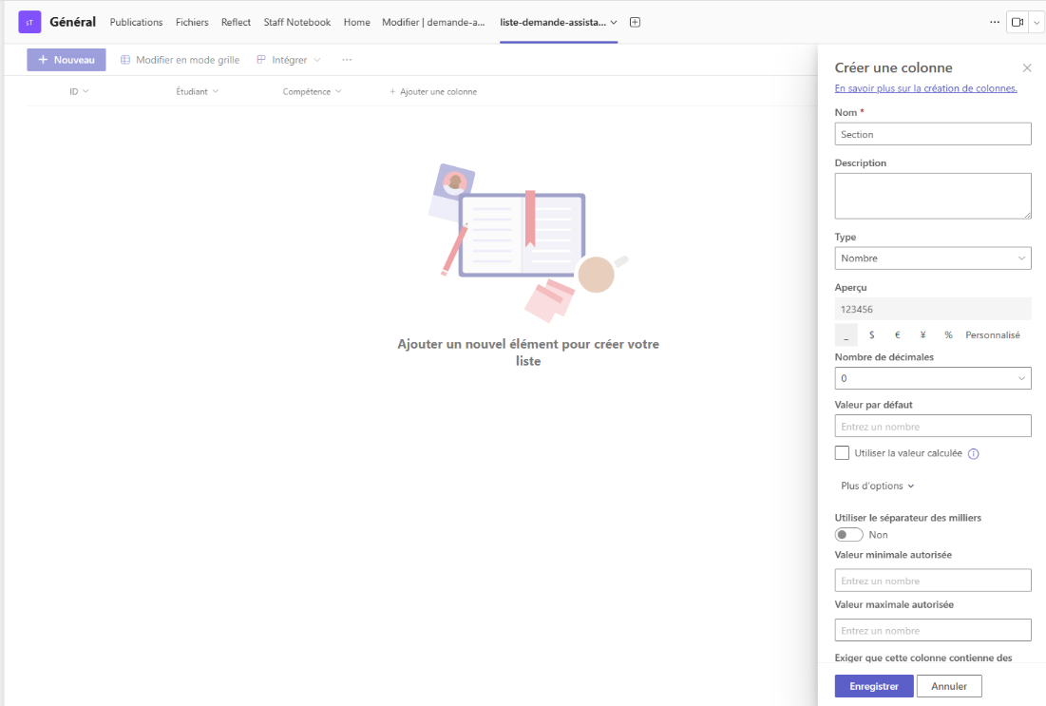

N.B. Les nombres doivent être entier car se sont des numéros de section dans Moodle.

1. Créer la colonne « Type de demande » et sélectionner le type Choix.

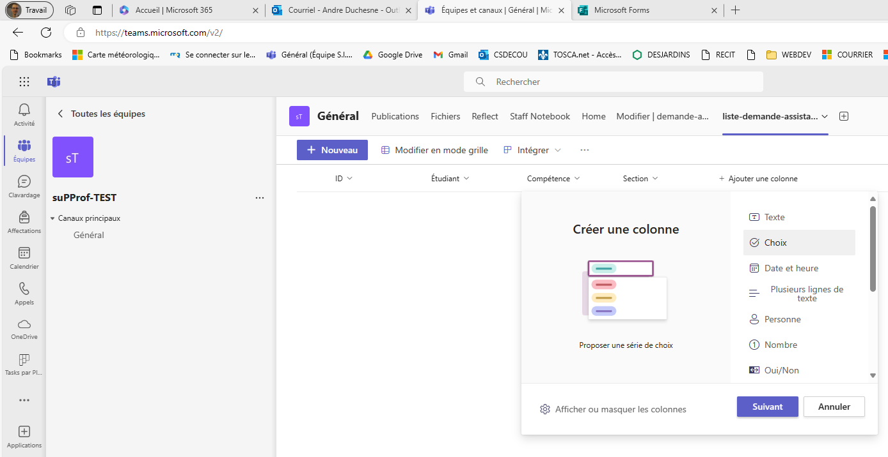

1. Ajouter les type d’intervention « Validation » et « Explication »

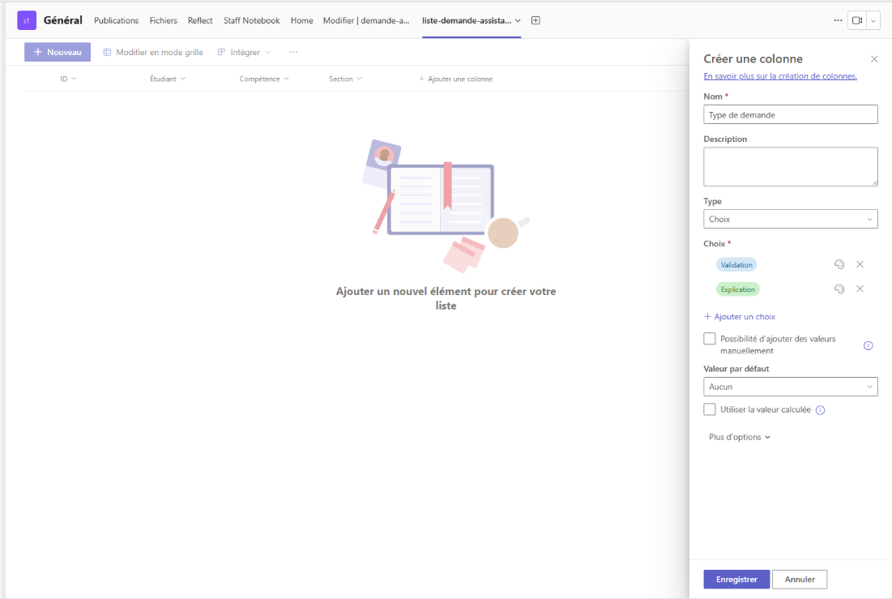

1. Créer la colonne lien hypertexte

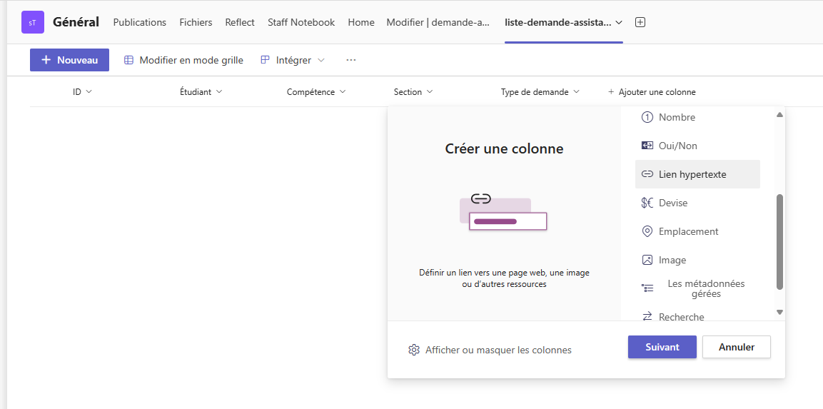

1. Saisir le nom de la colonne « Lien Moodle » et sélectionner le type Lien hypertexte

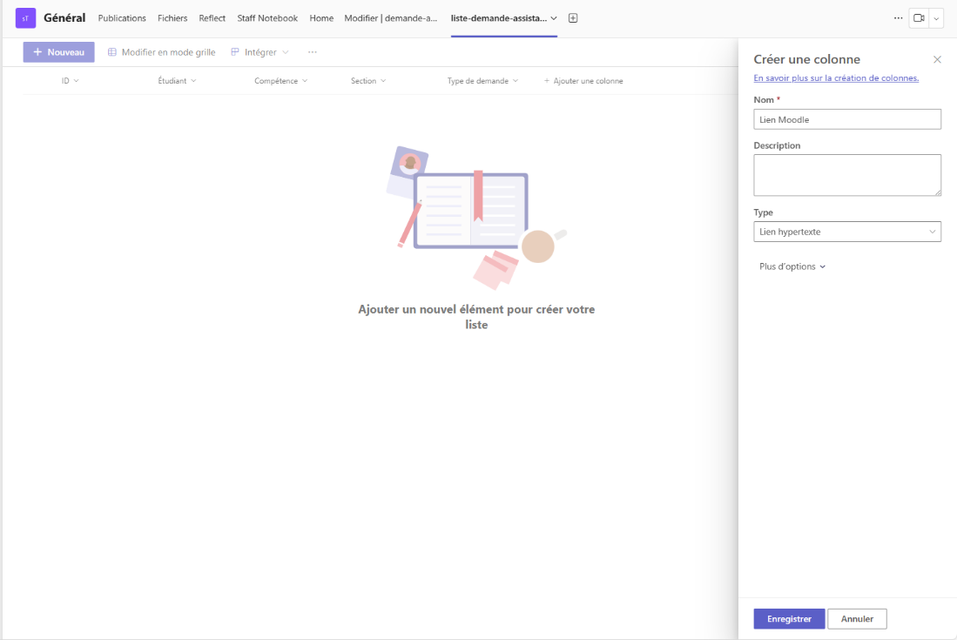

Après cette étape, la liste principale pour l’enregistrement et le traitement des demandes est prête à être utilisée.

## Modification de la page du site SharePoint

1. Supprimer tous les éléments WebPart du site web SharePoint

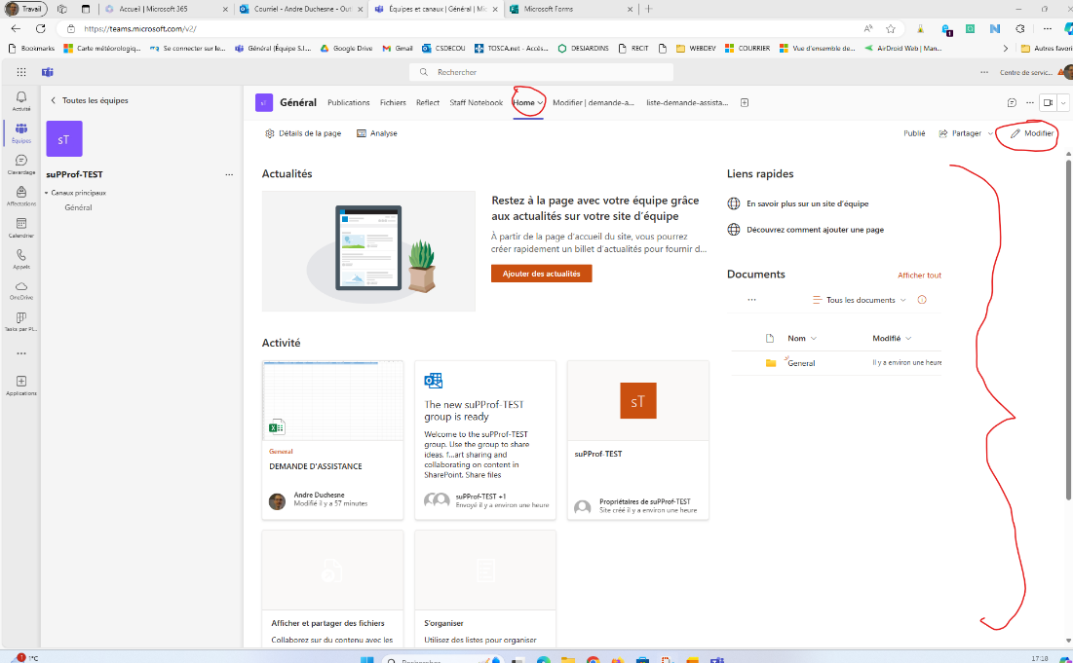

Sélectionner l’onglet Home pour accéder le site **SharePoint**, cliquer le bouton pour modifier le site web de l’équipe afin enlever tous les éléments de la page d’accueil existante et y ajouter la liste ainsi qu’un bouton pour accéder le formulaire

1. Ajouter un bouton ainsi que la liste

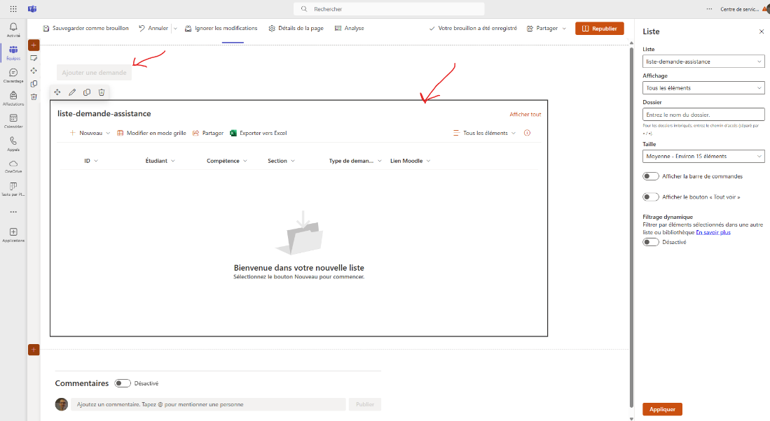

1. Configurer le bouton ajouter

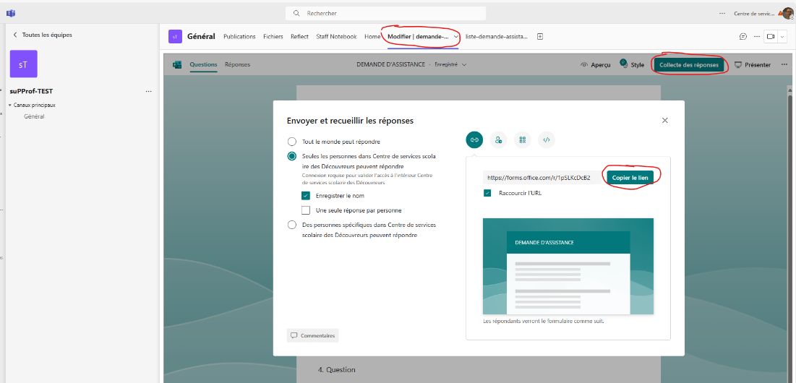

Si vous n’avez pas déjà copier le lien du formulaire, accéder l’onglet du formulaire dans l’équipe Teams, appuyer le bouton « Collecte des réponses » et copier le lien du formulaire.

1. Retourner sur l’onglet Home pour modifier la page d’accueil. Sélectionner le bouton « Ajouter une demande » pour coller l’url dans le bouton.

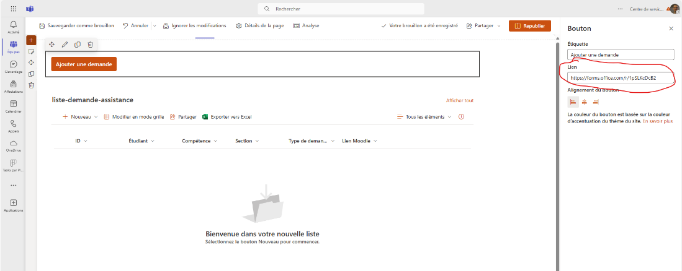

N.B. Tester le fonctionnement du bouton (affichage du formulaire). Le formulaire de demande doit s’afficher lorsqu’on appuie sur le bouton.

À partir de cette étape, le formulaire ainsi que le site web avec la liste des demandes devraient être fonctionnels. Toutefois, les informations du formulaire ne sont pas transférées dans la liste car le flux Power Automate n’est pas encore créé.

## Création du flux Power Automate

1. Installation de l’application Power Automate dans Teams  
     
   À l’aide du bouton application, ajouter **Power Automate** pour créer et tester le flux de traitement du formulaire.

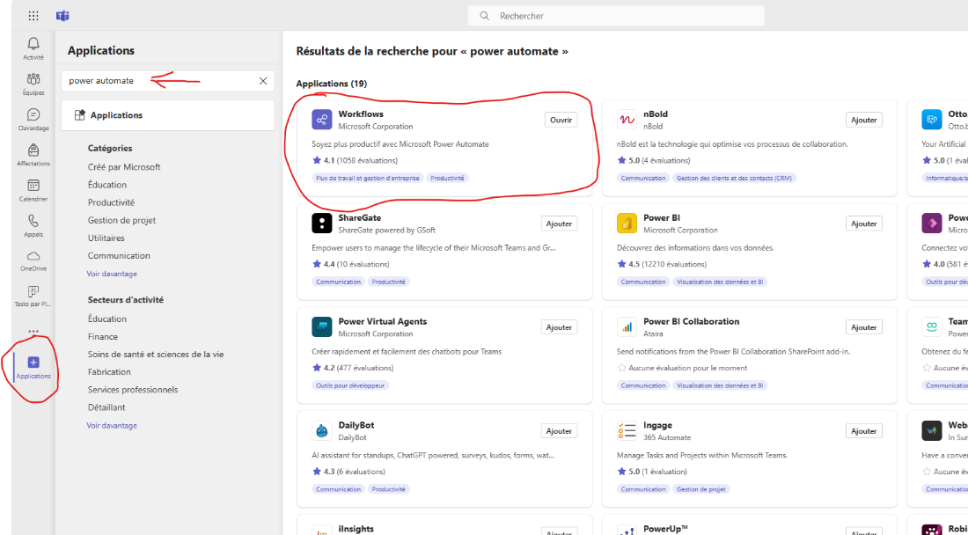

N.B. Utiliser le champ de recherche dans les applications Teams avec le mot clé « Power Automate » ou le mot « Workflows » pour retrouver et installer l’application.

1. Appuyer sur Workflows et appuyer ensuite le bouton New Flow pour créer un flux vide.

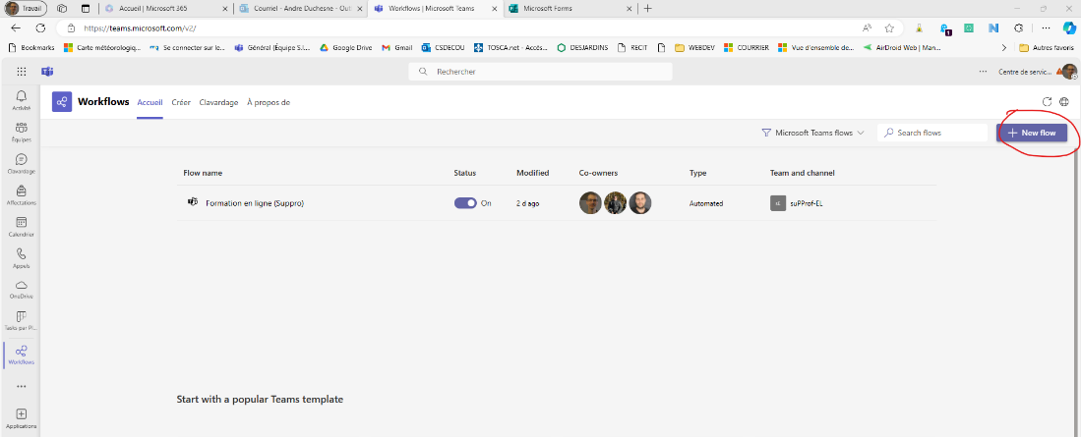

1. **Opération #1** : Configurer le trigger (amorce du traitement) sur la soumission d’un formulaire. Ajouter l’opération «When a new response is submitted »

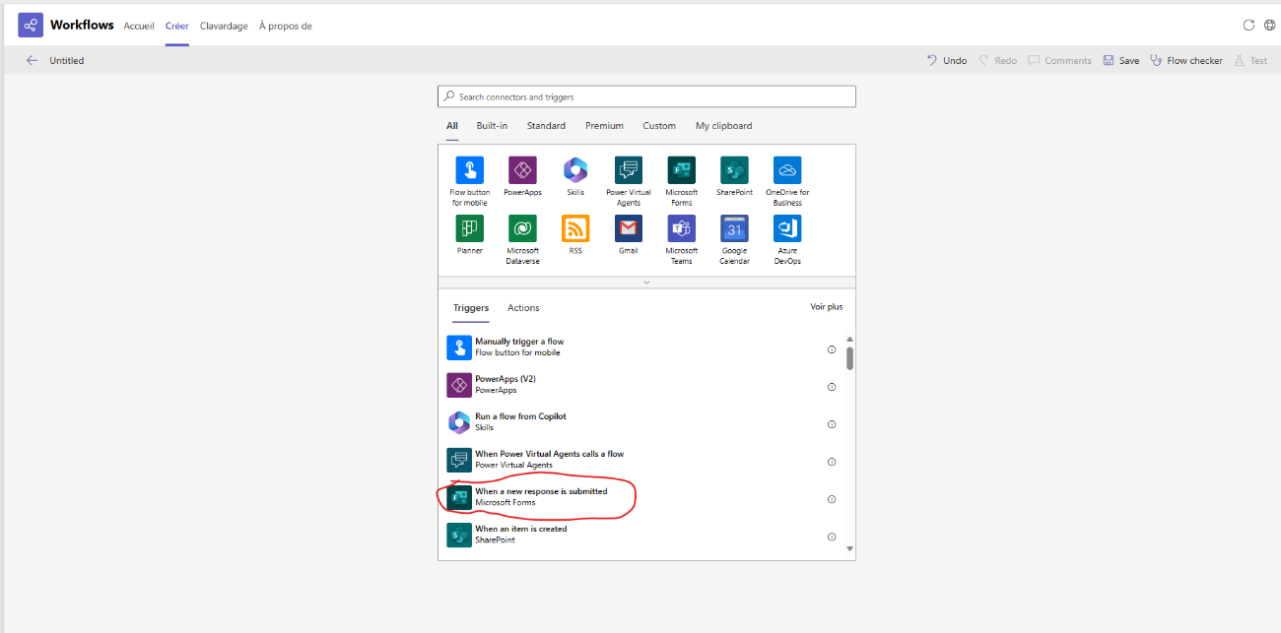

N.B. Les déclencheurs « Triggers » sont très nombreux. Utiliser la rubrique Microsoft Forms ou le champ de recherche pour retrouver le déclencheur « When a new response is submitted »

1. Indiquer le id du formulaire de demande d’assistance dans le champ Form Id de l’opération. 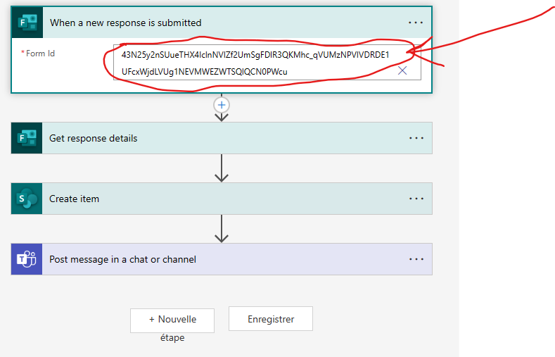

N.B. Coller le numéro ID du formulaire d’assistance. Ce code est disponible à partir l’application forms. (voir page suivante)

Notes concernant le id du formulaire :

**Méthode #1**

À partir de **Forms**, cliquer le bouton “Collecte des réponses” et ensuite cliquer sur l’option “lien” et copier le lien. (NE PAS SÉLECTIONNER L’URL RACCOURCI). Vous pouvez récupérer le numéro ID du formulaire à partir du lien. Sélectionner la portion id, copier et coller le code.

**Exemple :**  
https://forms.office.com/Pages/ResponsePage.aspx?id=43N25y2nSUueTHX4IclnNVlZf2UmSgFDlR3QKMhc_qVUMzNPVlVDRDE1UFcxWjdLVUg1NEVMWEZWTSQlQCN0PWcu

**Méthode #2**

À partir de **Forms** sur le formulaire de demande d’assistance, cliquer le bouton “Collecte des réponses” et ensuite cliquer sur l’option incorporer “</>” et sélectionner et copier. Vous pouvez récupérer le numéro ID du formulaire à partir du code d’intégration. Sélectionner la portion id, copier et coller le code.

**Exemple :**

<iframe width="640px" height="480px" src="https://forms.office.com/Pages/ResponsePage.aspx?id=43N25y2nSUueTHX4IclnNVlZf2UmSgFDlR3QKMhc_qVUMzNPVlVDRDE1UFcxWjdLVUg1NEVMWEZWTSQlQCN0PWcu&embed=true" frameborder="0" marginwidth="0" marginheight="0" style="border: none; max-width:100%; max-height:100vh" allowfullscreen webkitallowfullscreen mozallowfullscreen msallowfullscreen> </iframe>

1. **Opération #2 :** Récupérer les détails de la réponse à partir du ID formulaire ainsi que le ID de la nouvelle ligne de données reçu.

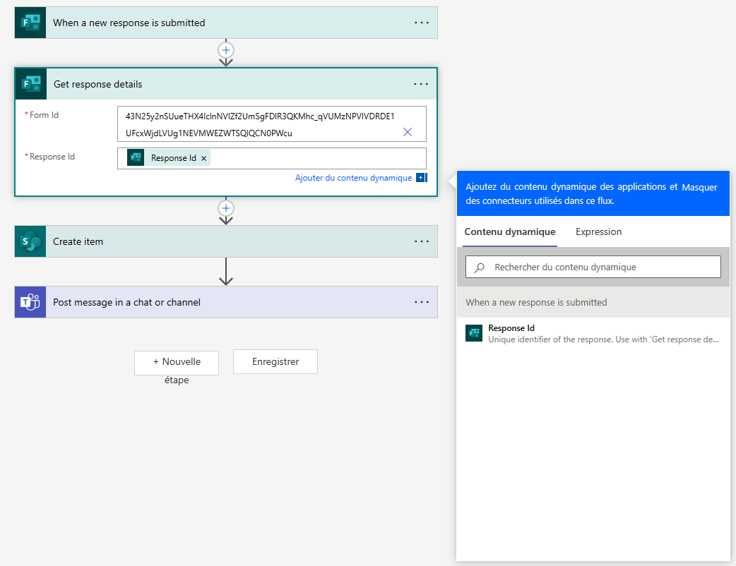

N.B. Cette opération compte deux paramètres **Form Id** et **Response Id**. Coller le code id du formulaire et cliquer l’option ajouter du contenu dynamique pour sélectionner Response Id.

1. **Opération #3 :** Créer une nouvelle ligne dans la liste des demandes à partir des réponses du formulaire

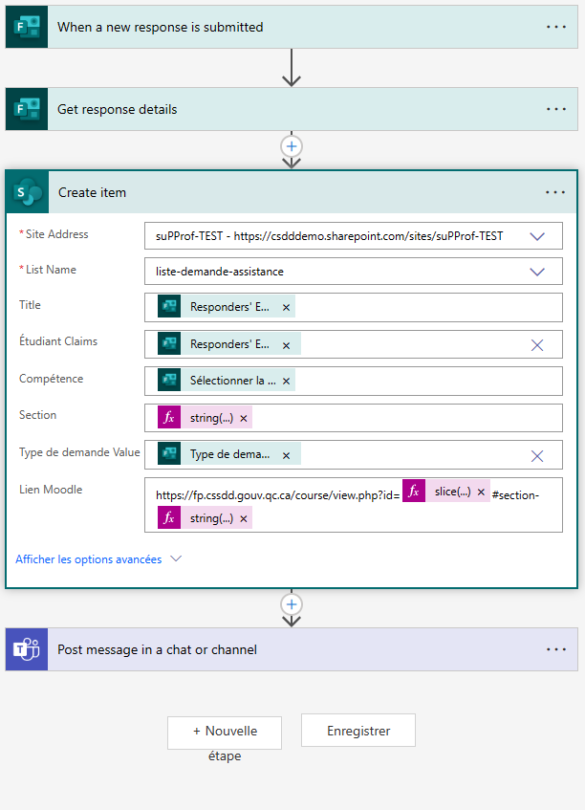

En plus de l’adresse du site web et du nom de de la liste, cette opération contient autant de paramètres que de colonne présente dans la liste. Ce bloc d’opération récupère chaque champ du formulaire et les ajoute à la colonne correspondante dans la liste SharePoint. Dans le premier paramètre de l’opération on doit indiquer l’adresse du site SharePoint qui contient la liste ou les listes. Dans le second paramètre, on doit indiquer le nom de la liste spécifique à compéter. Après avoir sélectionné le nom de la liste, le nombre de paramètres s’ajustera en fonction du nombre de colonnes présentes dans la liste. Utiliser ensuite l’option contenu dynamique pour sélectionner chaque champ du formulaire à insérer dans la colonne correspondante dans la liste.

### Détails du champ Lien Moodle

Particularité du champ lien hypertexte **Lien Moodle**: ce champ est composé d’une chaine de texte qui correspond à l’url de la plateforme Moodle ainsi qu’une fonction **slice(…)** qui permet d’injecter le numéro ID de la compétence sélectionné à partir du formulaire. La seconde fonction **string(…)** convertie la valeur numérique de section sélectionnée sous forme de chaine.

**L'expression résultante de la fonction slice() :**

slice(outputs('Get_response_details')?['body/r6fed5ee5af0540a283966cb8eb07f203'], add(indexOf(outputs('Get_response_details')?['body/r6fed5ee5af0540a283966cb8eb07f203'], '('), 1), indexOf(outputs('Get_response_details')?['body/r6fed5ee5af0540a283966cb8eb07f203'], ')'))

#### La fonction slice…()

Pour générer automatiquement l’expression **slice(…)** à partir d’exemples, placer le curseur à l’endroit exact dans la chaine url où injecter le numéro de id de la compétence, cliquer sur l’option « Ajouter du contenu dynamie » ensuite « Format data by examples », entrer un échantillon dans le champ value “Logiciels (191)” avec le résultat correspond “191” dans le champ « output ».

|  |  |
| --- | --- |
|  |  |

Tester le fonctionnement avec une deuxième chaine de la liste du formulaire. Exemple : Base de données (200) -> 200. Si le résultat est conforme, appuyer le bouton « Apply » et l’expression de la fonction **slice(…)** sera insérer dans la chaine url. L’url sera ainsi composée dynamiquement à partir des sélections faites dans le formulaire.

#### La fonction string(…)

**L'expression résultante de la fonction string() :**

string(outputs('Get_response_details')?['body/rd78278530b4e45cdbecac805daf61d4a'])

La fonction **string(…)** convertie le numéro de section du formulaire sous forme de chaine afin de l’insérer dans l’url. Le processus pour coder la fonction **string(…)** est le même que la fonction **slice(…).** , Placer le curseur à l’endroit exact dans la chaine url où injecter le numéro de section et générer la fonction à l’aide d’exemples.

|  |  |
| --- | --- |
|  |  |

## Résultat final du flux Power Automate

Le flux pour le traitement des demandes d’assistance contient 3 opérations importantes et deux opérations optionnelles. Toutefois, l’opération « Post message in a chat or channel » ainsi que l’opération « Send an email (V2) » permettent de faciliter le suivi.

## Affichage de la liste sur le site web SharePoint

Finalement, le résultat à l’affichage permettra à l’ensemble des utilisateurs de visualiser la liste de demandes d’assistances en attentes sur un site web SharePoint. Le site peut être consulté à partir d’un onglet dans Teams ou directement à partir d’un navigateur web.

Selon les autorisations définis aux étapes précédentes, les visiteurs ont seulement le droit de consulter la liste tandis que les enseignants (membre du groupe propriétaires) ont l’autorisation de modifier tels : sélectionner, modifier, supprimer, exporter, etc.

De plus, l’enseignant peut cliquer sur la vignette de l’élève pour avoir accès aux données du profil de l’élève pour lancer directement un conversation Teams ou transmettre un courriel à la personne et aussi sélectionner le lien hypertexte pour se rendre directement dans la section où l’étudiant est rendu dans la plateforme d’apprentissage Moodle.

## Les blocs d’opérations optionnels

Les blocs d’opérations suivants sont optionnels dans le flux d’opérations pour l’application suPProf. Toutefois, ils permettent d’assurer un meilleur suivi des demandes d’assistance sur d’autres sorties que la liste d’affichage située sur le site web SharePoint. Les flux Power Automate comportent de nombreuses opérations de sorties sur diverses applications telles : courriel, site web, canal Teams, création de fichier sur SharePoint, etc. À l’aide des opérations Power Automate, l’information provenant des formulaires pourraient facilement être traitée et acheminée vers d’autres sorties. Les paragraphes suivants décrivent une sortie sur un canal de discussion Teams et une sortie sur le courriel.

### Publier dans clavardage du canal général de l’équipe

Composer simplement un message que vous désirez transmettre le canal de conversation de l’équipe et ajouter les champs si vous désirez injecter du contenu dynamiquement à partir des données du formulaire ou de la liste.

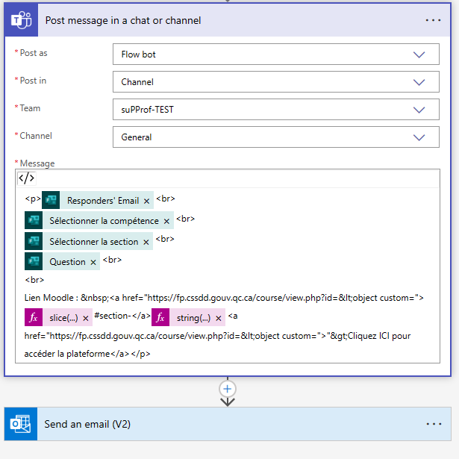

N.B. Utiliser l’option HTML si vous désirez insérer des données ou une expression pour générer correctement un lien hypertexte dans le message.

#### Résultat de l’affichage dans le canal sur Teams

### Transmettre un courriel

Composer simplement un message que vous désirez transmettre par courriel à l’utilisateur et ajouter les champs si vous désirez injecter du contenu dynamiquement à partir des données du formulaire ou de la liste.

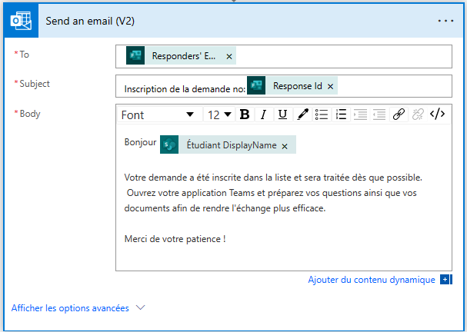

N.B. Utiliser l’option HTML si vous désirez insérer des données ou une expression pour générer correctement un lien hypertexte dans le message.

#### Affichage du courriel dans Outlook Web

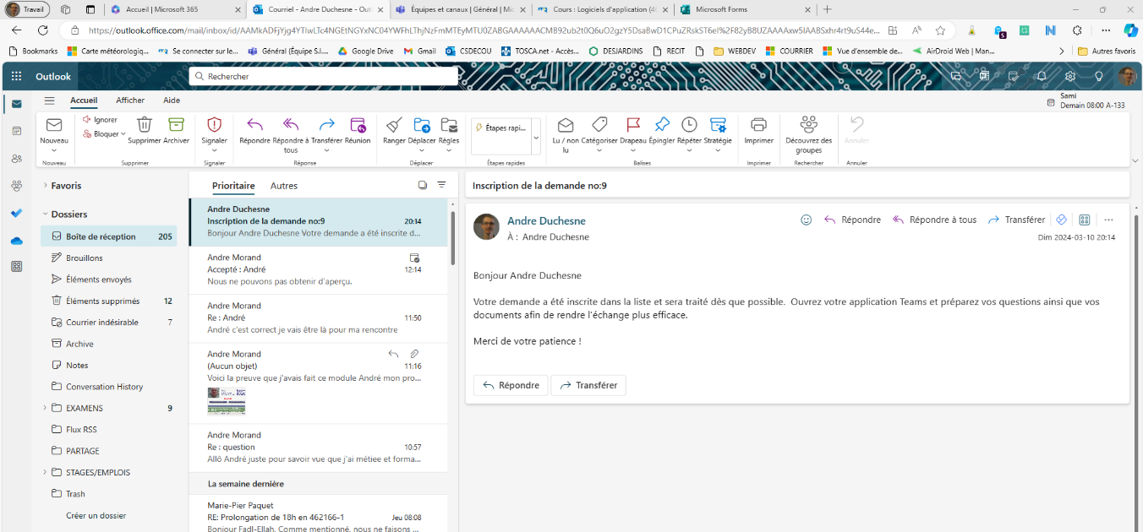

# Conclusion

Ce document a exposé les éléments clés et les étapes essentielles pour la conception de l’application suPProf. Cette application repose sur une combinaison de composants, notamment une liste, un formulaire, un site web et un flux Power Automate.

* Le **formulaire** permet aux utilisateurs (étudiants) d’enregistrer leurs demandes d’assistance auprès des enseignants.
* La **liste** constitue le cœur de l’application. Elle enregistre les informations de chaque demande et offre des fonctionnalités de gestion telles que l’affichage, l’ajout, la suppression, la modification, le filtrage, le tri et l’exportation.
* Grâce aux **autorisations**, la liste présente de manière structurée les demandes d’assistance pour l’ensemble des utilisateurs.
* Le **site** **web SharePoint** sert de support efficace pour afficher la liste, que ce soit sur un ordinateur ou un appareil mobile.
* Enfin, le **flux Power Automate** assure le transfert des informations du formulaire vers la liste principale. De plus, il peut afficher le suivi des demandes via la messagerie ou les canaux de discussion sur Teams.

Cette application, bien que simple, se révèle un outil puissant pour accompagner la formation individualisée. L’utilisation des composants disponibles dans la plateforme infonuagique Microsoft Office 365 facilite considérablement le développement d’applications. De surcroît, la majorité des établissements de formation professionnelle ont déjà accès à cette plateforme, et l’ensemble des utilisateurs de l’organisation y sont déjà inscrits. Contrairement à une application web élaborée en langage de programmation, Power Automate, combiné aux composants de la plateforme Microsoft, permet de créer et de faire évoluer une application web de manière relativement aisée.